


اسم قائدة المدرسة :
سوزان بنت احمد المسلم

اسم المدرسة :
ابتدائية أم الشهداء

اسم المساعدة الإدارية المساندة
..............................................
بيانات المدرسة
اسم رائدة الشراكة:

.............................................
مكتب التعليم
مكتب التعليم بمحافظة الجبيل


المتــــابعـة
الفصل الدراسي الأول

اليوم والتاريخ | المتابعة | الاســـــــــــم | التوقيع | المرئيات
.................................  ...... / ...... / .....14هـ | قائــــدة المــــدرســـة
.................................  ...... / ...... / .....14هـ | مشرفة وحدة الشراكة
.................................  ...... / ...... / .....14هـ | المساعـــدة الإداريـــة المسانــــدة
.................................  ...... / ...... / .....14هـ | مديرة وحدة الشراكــة بالإدارة
.................................  ...... / ...... / .....14هـ | المشـــرفة التربويـــة  لمادة التخصص


المتــــابعـة
الفصل الدراسي الثاني

اليوم والتاريخ | المتابعة | الاســــــــــــم | التوقيع | المرئيات
.................................  ...... / ...... / .....14هـ | قائــــدة المــــدرســـة
.................................  ...... / ...... / .....14هـ | مشرفة وحدة الشراكة
.................................  ...... / ...... / .....14هـ | المساعـــدة الإداريـــة المسانــــدة
.................................  ...... / ...... / .....14هـ | مديرة وحدة الشراكــة بالإدارة
.................................  ...... / ...... / .....14هـ | المشـــرفة التربويـــة  لمادة التخصص


المتــــابعـة
الفصل الدراسي الثالث

اليوم والتاريخ | المتابعة | الاســــــــــــم | التوقيع | المرئيات
.................................  ...... / ...... / .....14هـ | قائــــدة المــــدرســـة
.................................  ...... / ...... / .....14هـ | مشرفة وحدة الشراكة
.................................  ...... / ...... / .....14هـ | المساعـــدة الإداريـــة المسانــــدة
.................................  ...... / ...... / .....14هـ | مديرة وحدة الشراكــة بالإدارة
.................................  ...... / ...... / .....14هـ | المشـــرفة التربويـــة  لمادة التخصص


حسابات وتطبيقات

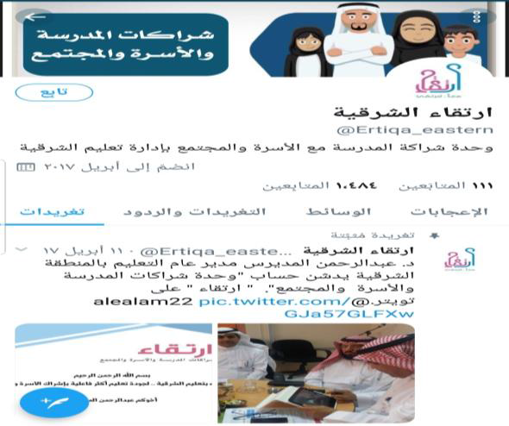
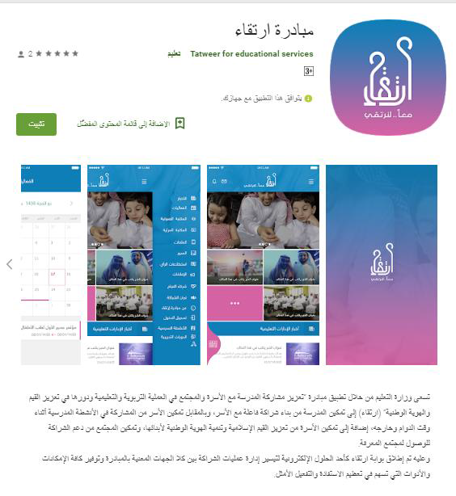
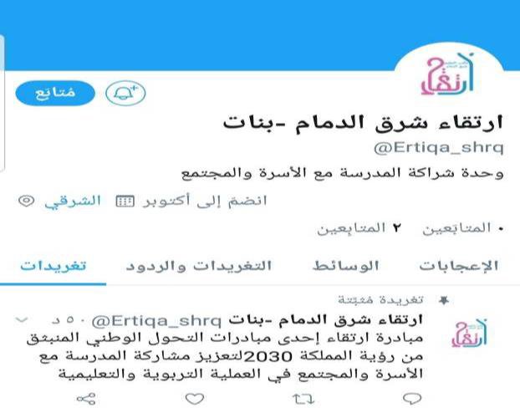
https://drive.google.com/open?id=18axQUWxJu8GbPZhU1wpGBU6KQOZdmnE

حساب ارتقاء بالمكتب
منصة إسعاد (وحدة الشراكة)
حساب ارتقاء بالإدارة

رابط دليل استخدام بوابة ارتقاء


تعريــف الشراكــة


التعـــاون والتكامــل
بين المدرسة والأسرة والمجتمع
في بناء البرامج والأنشطة
والفعــاليـــات ومتابعـتهــا
وتقـــويمهــــا لــزيـــــادة
فاعــليــــة كل منهــــــم .


أهمية الشراكة


تعزيز المسؤولية المشتركة
بين أطراف الشراكة .
تعزيز الثقة المتبادلة بين أطراف الشراكة .
زيـــادة فاعليـــة
البـرامـــج التــي
تقدمها المدرسة .
الاعتـــزاز بالإنجـازات والنجاحات بين أطراف الشراكة .
زيــادة مهـــارات
الأسرة في التعامل
مع أبنائها .
استثمار مهارات أطراف الشراكة وإمكاناتهم .
المساهمة في تحقيق التـكــامــل فـي بنــاء
شخصية الطالبة .
تبادل الخبرات .


أهـداف الشراكـة


توثيق العلاقة التعاونية والتكاملية
بين المدرسة والأسرة والمجتمع .
تحسين الجودة في الأداء التعليمي .
تعزيز مفهوم المواطنة في المجتمع .
تنمية المسؤولية المجتمعية .
تنمية القيم ومهارات الحياة لدى المتعلمات .
المشاركة في معالجة التحديات والصعوبات التي تواجه المدرسة .
الإسهام في تحسين عملية تعليم الطالبات
وتعلمهن .

أطراف شراكة المدرسة مع الأسرة والمجتمع


المدرسة
المجتمع
الطالبة
الأسرة


مهام رائدة
الشراكة بالمدرسة


الإشراف على تنفيذ البرامج والأنشطة التي تعزز التعاون والتكامل بين المدرسة والأسرة والمجتمع المحلي بهدف المساهمة في تعلم الطالبة ورفع مستوياتهن التحصيلية والسلوكية ومتابعتها.


الواجبات وفق الدليل التنظيمي


حصر وتصنيف الخبرات والمهارات لدى أولياء الأمور لاستثمـــارهـا في الأنشطة المدرسية .
التعرف على مؤسسات المجتمع المحلي المحيط بالمدرسة وتصنيفها.
توزيع ميثاق الشراكة على منسوبات المدرسة والطالبات والأسر والمجتمع المحلي والمصادقة عليها من قبل الجميع .
تنظيم ورشة عمل تعريفية بالشراكة لجميع منسوبات المدرسة .

الواجبات وفق الدليل التنظيمي


تدريب لجنة
الشراكة على آلية
بناء خطة الشراكة
إدخــــال
بيانات أولياء الأمور
في قاعدة البيانات الخاصة بالمبادرة
الإشراف
على تنفيذ الأنشطة
التي تدعم التواصل مع أولياء الأمور في تعلم
الأبناء ومتابعتها

الواجبات وفق الدليل التنظيمي


تقديم المقترحات لتحسين ممارسات مشاركة الأسرة والمجتمع المحلي مع المدرسة وتقديمها للجنة شراكة المدرسة مع الأسرة والمجتمع .
الإشراف على تنفيذ الأنشطة التي تساعد على بناء شراكات قوية مع المجتمع المحلي ومتابعتها .
الإشراف على تنفيذ الأنشطة التي تشجع العمل التطوعي والمسئولية المجتمعية لخدمة الأسرة والمجتمع المحلي ومتابعتها .
إعداد تقارير دورية عن برامج وأنشطة الشراكة المجتمعية التي تم تنفيذها.

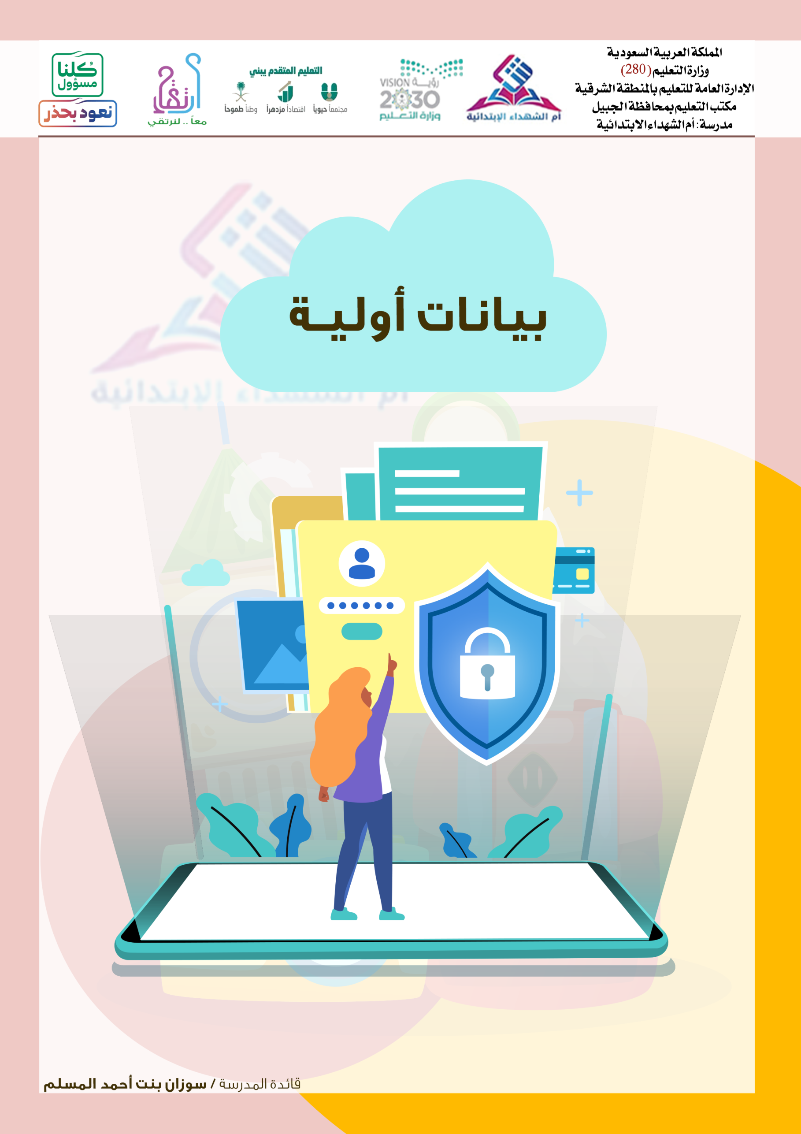


أولاً: بيانات المدرسة

اسـم المدرسـة | أم الشهداء الابتدائية بالجبيل الصناعية
رقـــم الهاتــف

ثانيًا: بيانات
الهيئـــة الإداريـــة

اسم قائدة المدرسة | سوزان بنت أحمد المسلم | اسم الوكيلة لشؤون الطالبات | لا يوجـــد
المؤهــــل |  | المؤهـــل | لا يوجـــد
رقم الجوال |  | رقم الجوال | لا يوجـــد

ثالثًا: بيانات
رائدة الشراكة

الاســــــــم
المؤهــــــل |  | التـخــصــص
رقـم الجوال |  | عدد الحصص
عدد سنوات الخبرة في التعليم |  | عدد سنوات الخبرة  في الشراكة
البريد الإلكتروني

المرحلة | الصف |  |  |  |  |  | المجموع
المرحلة | أول | ثاني | ثالث | رابع | خامس | سادس | المجموع
العدد | 4 | 3 | 2 | 2 | 2 | 2 | 15

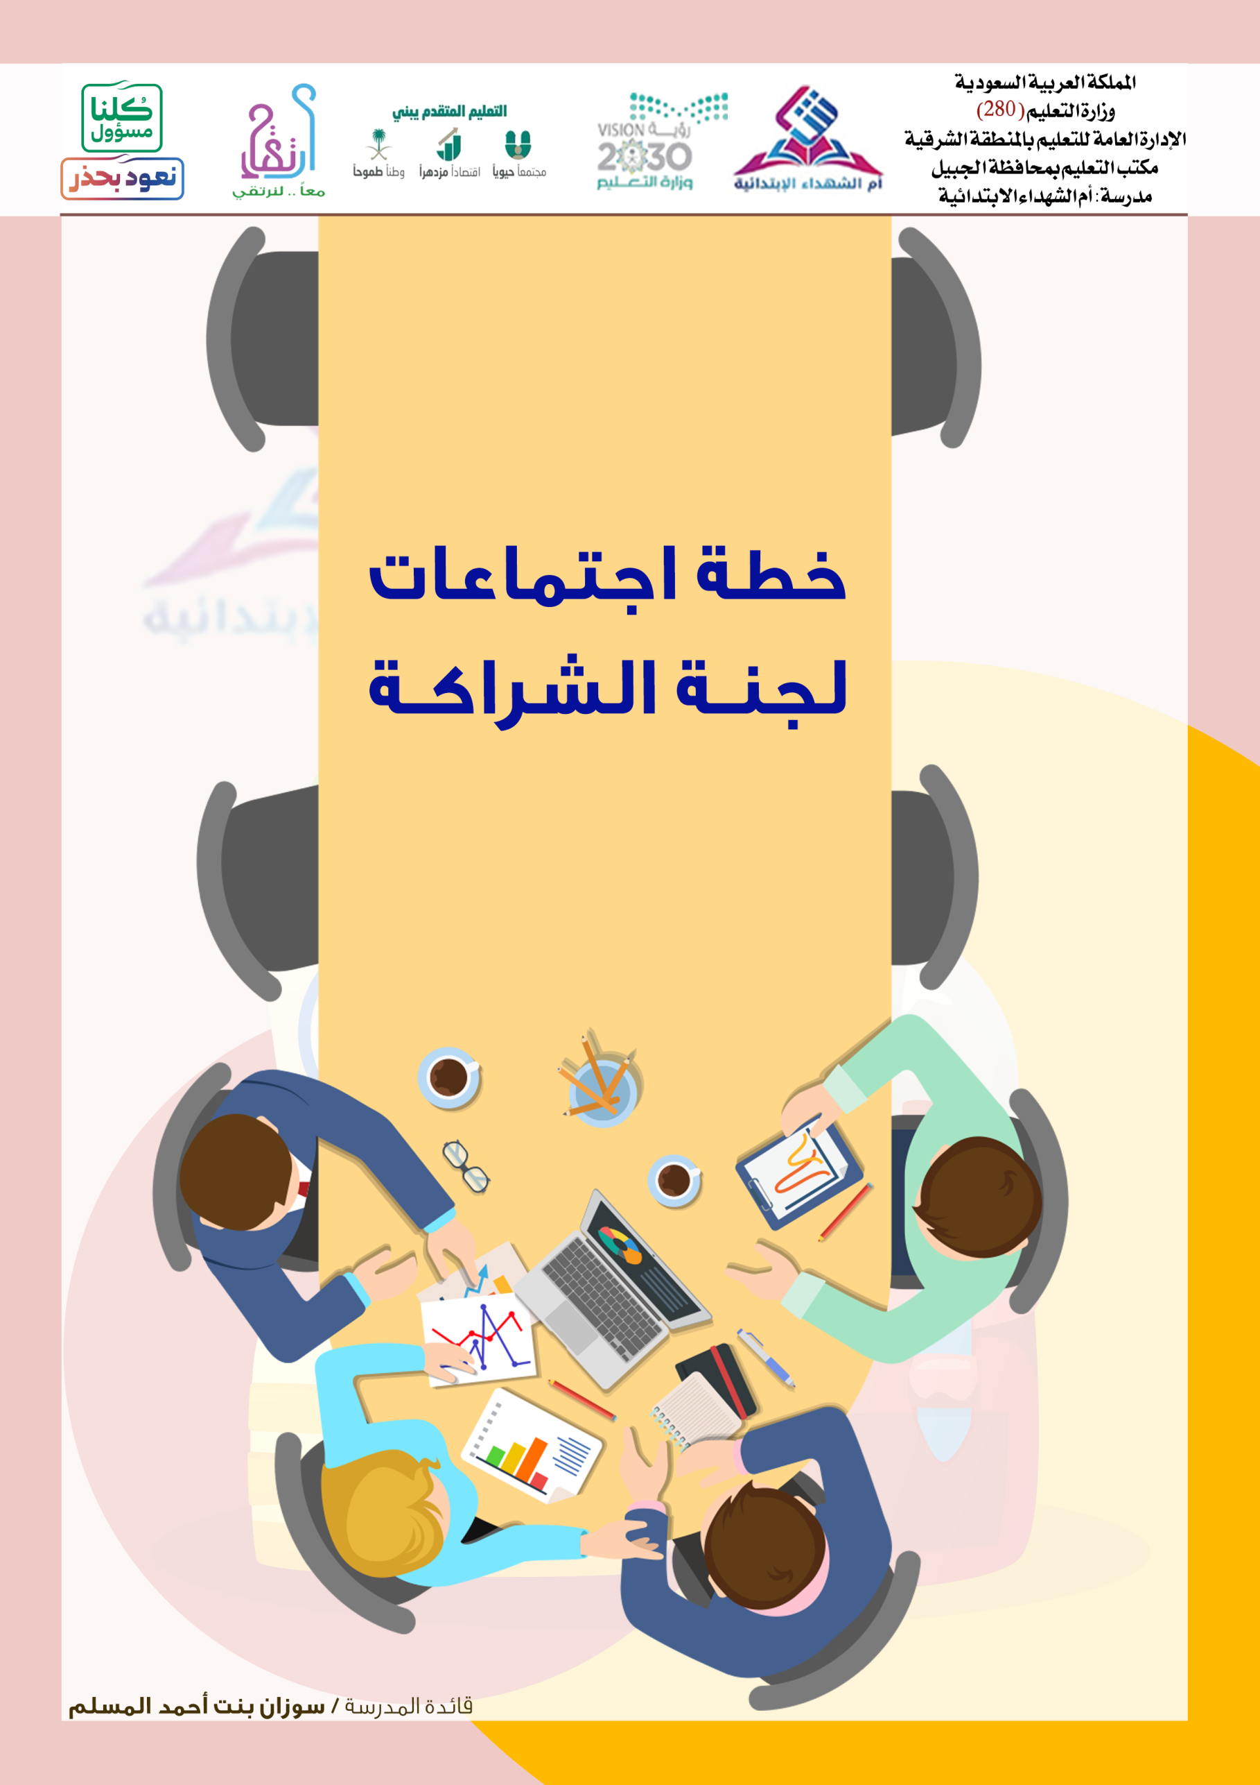

يتم إعداد مواعيد الاجتماعات حسب خطة المدرسة مرفق ملف WORD متضمنة خطة الاجتماعات بأولياء الأمور لنشر ثقافة المبادرة والتوقيع على الميثاق خطة لجنة شراكة المدرسة مع الأسرة والمجتمع للعام الدراسي 1443هـ .

خطة لجنة شراكة المدرسة مع الأسرة والمجتمع
للـعــــام الــدراســـــي 1443هـ
( الفصل الدراسي الأول )

شهـــــــــــر محـــــــــــــــرم – صفــــــــــــــر
الأسبوع الأول |  |  | الأسبوع الثاني |  |  | الأسبوع الثالث |  |  | الأسبوع الرابع
الأحد | 21/1 |  | الأحد | 28/1 |  | الأحد | 5/2 |  | الأحد | 12/2
الاثنين | 22/1 |  | الاثنين | 29/1 |  | الاثنين | 6/2 |  | الاثنين | 13/2
الثلاثاء | 23/1 |  | الثلاثاء | 30/1 |  | الثلاثاء | 7/2 |  | الثلاثاء | 14/2
الأربعاء | 24/1 |  | الأربعاء | 1/2 |  | الأربعاء | 8/2 |  | الأربعاء | 15/2
الخميس | 25/1 |  | الخميس | 2/2 |  | الخميس | 9/2 |  | الخميس | 16/2

شهــــــر صفــــــــر – ربيـــــع أول
الأسبوع الخامس |  |  | الأسبوع السادس |  |  | الأسبوع السابع |  |  | الأسبوع الثامن
الأحد | 19/2 |  | الأحد | 26/2 |  | الأحد | 4/3 |  | الأحد | 11/3
الاثنين | 20/2 |  | الاثنين | 27/2 |  | الاثنين | 5/3 |  | الاثنين | 12/3
الثلاثاء | 21/2 |  | الثلاثاء | 28/2 |  | الثلاثاء | 6/3 |  | الثلاثاء | 13/3
الأربعاء | 22/2 |  | الأربعاء | 29/2 |  | الأربعاء | 7/3 |  | الأربعاء | 14/3
الخميس | 23/2 |  | الخميس | 1/3 |  | الخميس | 8/3 |  | الخميس | 15/3

تابع خطة لجنة شراكة المدرسة مع الأسرة والمجتمع
للـعــــام الــدراســـــي 1443هـ
( تابع الفصل الدراسي الأول )

شهـــــــــر ربيـــــع أول – ربيـــــع الآخــــــر
الأسبوع التاسع |  |  | الأسبوع العاشر |  |  | الأسبوع الحادي عشر |  |  | الأسبوع الثاني عشر
الأحد | 18/3 |  | الأحد | 25/3 |  | الأحد | 2/4 |  | الأحد | 9/4
الاثنين | 19/3 |  | الاثنين | 26/3 |  | الاثنين | 3/4 |  | الاثنين | 10/4
الثلاثاء | 20/3 |  | الثلاثاء | 27/3 |  | الثلاثاء | 4/4 |  | الثلاثاء | 11/4
الأربعاء | 21/3 |  | الأربعاء | 28/3 |  | الأربعاء | 5/4 |  | الأربعاء | 12/4
الخميس | 22/3 |  | الخميس | 29/3 |  | الخميس | 6/4 |  | الخميس | 13/4

شهــــر ربيــــع الآخــــــــر
الأسبوع الثالث عشر
الأحد | 16/4
الاثنين | 17/4
الثلاثاء | 18/4
الأربعاء | 19/4
الخميس | 20/4 | بداية إجازة الفصل الدراسي الأول

يتـــم إعداد مواعيـد الاجتماعات حسب خطـــة المدرسة مرفق ملــف WORD
متضمنة خطة الاجتماعات
بأوليــاء الأمــور لنشر
ثـقـــافــــة المبـــادرة
والتوقيـــــع علــــى
الميثاق خطة لجنة
شراكــة المـدرسـة
مع الأسرة والمجتمع
للعـــــــام الدراســــي
1443هـ .

خطة لجنة شراكة المدرسة مع الأسرة والمجتمع
للـعــــام الــدراســـــي 1443 هـ
( الفصل الدراسي الثاني )

شهـــــــــــــــر جمـــــــــــــاد أول
الأسبوع الأول |  |  | الأسبوع الثاني |  |  | الأسبوع الثالث |  |  | الأسبوع الرابع
الأحد | 1/5 |  | الأحد | 8/5 |  | الأحد | 15/5 |  | الأحد | 22/5
الاثنين | 2/5 |  | الاثنين | 9/5 |  | الاثنين | 16/5 |  | الاثنين | 23/5
الثلاثاء | 3/5 |  | الثلاثاء | 10/5 |  | الثلاثاء | 17/5 |  | الثلاثاء | 24/5
الأربعاء | 4/5 |  | الأربعاء | 11/5 |  | الأربعاء | 18/5 |  | الأربعاء | 25/5
الخميس | 5/5 |  | الخميس | 12/5 |  | الخميس | 19/5 |  | الخميس | 26/5

شهـــــــــــر جماد أول – جمــــــاد ثاني – رجـــــــــــــب
الأسبوع الخامس |  |  | الأسبوع السادس |  |  | الأسبوع السابع |  |  | الأسبوع الثامن
الأحد | 29/5 |  | الأحد | 13/6 |  | الأحد | 20/6 |  | الأحد | 27/6
الاثنين | 30/5 |  | الاثنين | 14/6 |  | الاثنين | 21/6 |  | الاثنين | 28/6
الثلاثاء | 1/6 |  | الثلاثاء | 15/6 |  | الثلاثاء | 22/6 |  | الثلاثاء | 29/6
الأربعاء | 2/6 |  | الأربعاء | 16/6 |  | الأربعاء | 23/6 |  | الأربعاء | 1/7
الخميس | 3/6 |  | الخميس | 17/6 |  | الخميس | 24/6 |  | الخميس | 2/7

تابع خطة لجنة شراكة المدرسة مع الأسرة والمجتمع
للعــــــام الـــدراســــي 1443 هـ
( تابع الفصل الدراسي الثاني )

شــــهـــــــــــــــر رجـــــــــــــــــب
الأسبوع التاسع |  |  | الأسبوع العاشر |  |  | الأسبوع الحادي عشر |  |  | الأسبوع الثاني عشر
الأحد | 5/7 |  | الأحد | 12/7 |  | الأحد | 19/7 |  | الأحد | 26/7
الاثنين | 6/7 |  | الاثنين | 13/7 |  | الاثنين | 20/7 |  | الاثنين | 27/7
الثلاثاء | 7/7 |  | الثلاثاء | 14/7 |  | الثلاثاء | 21/7 |  | الثلاثاء | 28/7
الأربعاء | 8/7 |  | الأربعاء | 15/7 |  | الأربعاء | 22/7 |  | الأربعاء | 29/7
الخميس | 9/7 |  | الخميس | 16/7 |  | الخميس | 23/7 |  | الخميس | 30/7

شــهــــــــــــر شــعـــــبــــــــــــــــان
الأسبوع الثالث عشر
الأحد | 3/8
الاثنين | 4/8
الثلاثاء | 5/8
الأربعاء | 6/8
الخميس | 7/8 | بداية إجازة الفصل الدراسي الثاني

يتــم إعداد مواعيد الاجتماعات حســب خطـة المدرسة مرفق ملف WORD متضمنة خطة الاجتماعات بأولياء الأمور لنشر ثقافة المبادرة
والتوقيــع على
الميثاق خطة
لجنــة شراكــة
المدرسة مع الأسرة
والمجتمع للعام الدراسي
1443هـ .

خطة لجنة شراكة المدرسة مع الأسرة والمجتمع
للـعــــام الــدراســـــي 1443 هـ
( الفصل الدراسي الثالث )

شهــــــر شعبــــان – رمضـــــان
الأسبوع الأول |  |  | الأسبوع الثاني |  |  | الأسبوع الثالث |  |  | الأسبوع الرابع
الأحد | 17/8 |  | الأحد | 24/8 |  | الأحد | 2/9 |  | الأحد | 9/9
الاثنين | 18/8 |  | الاثنين | 25/8 |  | الاثنين | 3/9 |  | الاثنين | 10/9
الثلاثاء | 19/8 |  | الثلاثاء | 26/8 |  | الثلاثاء | 4/9 |  | الثلاثاء | 11/9
الأربعاء | 20/8 |  | الأربعاء | 27/8 |  | الأربعاء | 5/9 |  | الأربعاء | 12/9
الخميس | 21/8 |  | الخميس | 28/8 |  | الخميس | 6/9 |  | الخميس | 13/9

شهـــــر رمضــــــــــان
الأسبوع الخامس |  |  | الأسبوع السادس
الأحد | 16/9 |  | الأحد | 23/9
الاثنين | 17/9 |  | الاثنين | 24/9
الثلاثاء | 18/9 |  | الثلاثاء | بداية إجازة عيد الفطر بنهاية دوام يوم الاثنين
الأربعاء | 19/9 |  | الأربعاء
الخميس | 20/9 |  | الخميس

تابع خطة لجنة شراكة المدرسة مع الأسرة والمجتمع
للعــــــام الـــدراســــي 1443 هـ
( تابع الفصل الدراسي الثالث )

شهـــــــر شـــــــوال – ذي القعـــــــــــــدة
الأسبوع السابع |  |  | الأسبوع الثامن |  |  | الأسبوع التاسع |  |  | الأسبوع العاشر
الأحد | 7/10 |  | الأحد | 14/10 |  | الأحد | 21/10 |  | الأحد | 28/10
الاثنين | 8/10 |  | الاثنين | 15/10 |  | الاثنين | 22/10 |  | الاثنين | 29/10
الثلاثاء | 9/10 |  | الثلاثاء | 16/10 |  | الثلاثاء | 23/10 |  | الثلاثاء | 1/11
الأربعاء | 10/10 |  | الأربعاء | 17/10 |  | الأربعاء | 24/10 |  | الأربعاء | 2/11
الخميس | 11/10 |  | الخميس | 18/10 |  | الخميس | 25/10 |  | الخميس | 3/11

شهــــــــر ذي القعــــــــــــــدة
الأسبوع الحادي عشر |  |  | الأسبوع الثاني عشر |  |  | الأسبوع الثالث عشر |  |  | الأسبوع الرابع عشر
الأحد | 6/11 |  | الأحد | 13/11 |  | الأحد | 20/22 |  | الأحد | 27/11
الاثنين | 7/11 |  | الاثنين | 14/11 |  | الاثنين | 21/11 |  | الاثنين | 28/11
الثلاثاء | 8/11 |  | الثلاثاء | 15/11 |  | الثلاثاء | 22/11 |  | الثلاثاء | 29/11
الأربعاء | 9/11 |  | الأربعاء | 16/11 |  | الأربعاء | 23/11 |  | الأربعاء | 30/11
الخميس | 10/11 |  | الخميس | 17/11 |  | الخميس | 24/11 |  | الخميس | 1/12 | بداية إجازة نهاية العام



الدعوة للاجتماع

توضع النشرة الداخلية لدعوة كل اجتماع قبل المحضر
مرفق ملف WORD

( نشرة داخلية )

إلى/ عضوات لجنة شراكة المدرسة مع الأسرة والمجتمع. المحترمات
مـن/ قائدة المدرسة.
الموضوع/ الاجتماع الأول لعضوات لجنة الشراكة.
السلام عليكم ورحمة الله وبركاته ..
بناء على ما ورد في الدليل التنظيمي لشراكة المدرسة مع الأسرة والمجتمع .
بشـــأن / عقــد اجتماعات لجنــــة شراكـة المدرسة مع الأسرة والمجتمــع .
عليه سيتم عقد الاجتماع الأول لعضوات اللجنة يوم ................................. الموافق ........... / ........... /1443هـ في قاعة الاجتماعات من الساعة ................. - .................. لمناقشة المحاور التالية :

- مهام لجنة الشراكة وفق ما ورد في الدليل التنظيمي لشراكة المدرسة مع الأسرة والمجتمع .
- تــوزيــــــــــــع المهـــــــام علــــــى عضــــــــــوات اللــجنـــــــة .
- آلية تفعيل استمارات التوثيق والمتابعة ( في ملف لجنة الشراكة ) .
- جــــدول اجتمــــاعات اللجنـــــة خـــــلال الفصــــل الدراسي الأول .
آملين من المعنيات الالتزام بالوقت المحدد للحضور للتقيد بما جاء فيه .
والله الموفق ،،،
أختكــن: سوزان بنت احمد المسلم
التوقيـع: ........................................................

محضر اجتماع لجنة الشراكة رقم (1)

اليـــــــــــــوم | التاريــــــــخ | الســـاعـــــة | المقـــــــــــر
 | ......... / ......... /1443هـ |  | قاعة الاجتماعات

أولاً: ما تم مناقشته:
م | المحــــــــــــــــــــــاور | ملاحظــــات
1 | مهام لجنة الشراكة وفق ما ورد في الدليل التنظيمي لشراكة المدرسة مع الأسرة والمجتمع .
2 | توزيـــــع المـــهــــام علـــى عضــــوات اللجــنـــــة .
3 | آلية تفعيل استمارات التوثيق والمتابعة (في ملف لجنة الشراكة) .
4 | جدول اجتماعات اللجنة خلال الفصل الدراسي الأول .

ثانياً: التوصيات:
م | التوصيـــــة | جهة التنفيذ | نفــــذت | لم تنفـــذ | تحت التنفيذ | ملاحظــات
1
2
3
4

توقيع الحضور للاجتماع رقم ( 1 )

م | الاسم | الوظيفة | التوقيع
 | ســـــــوزان بنت أحمـــــد الـمـسـلـــــم | قائدة المدرسة

يعتمد قائدة المدرسة

سوزان بنت أحمد المسلم

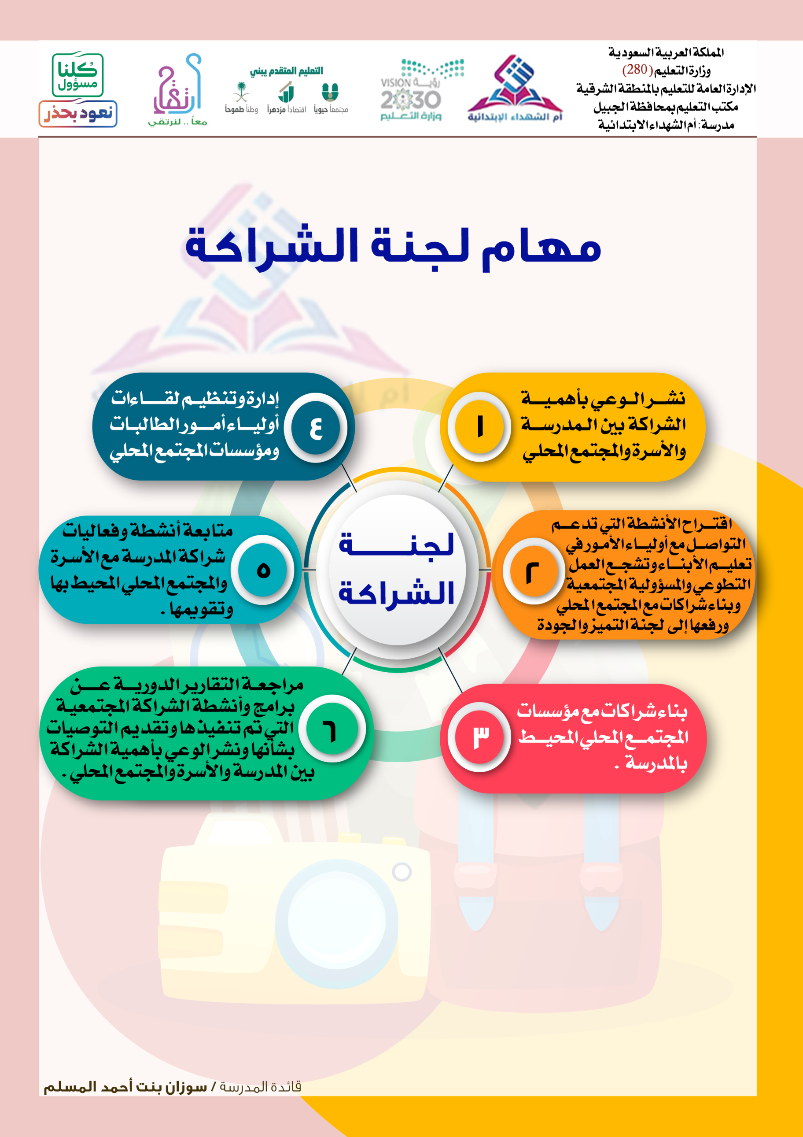
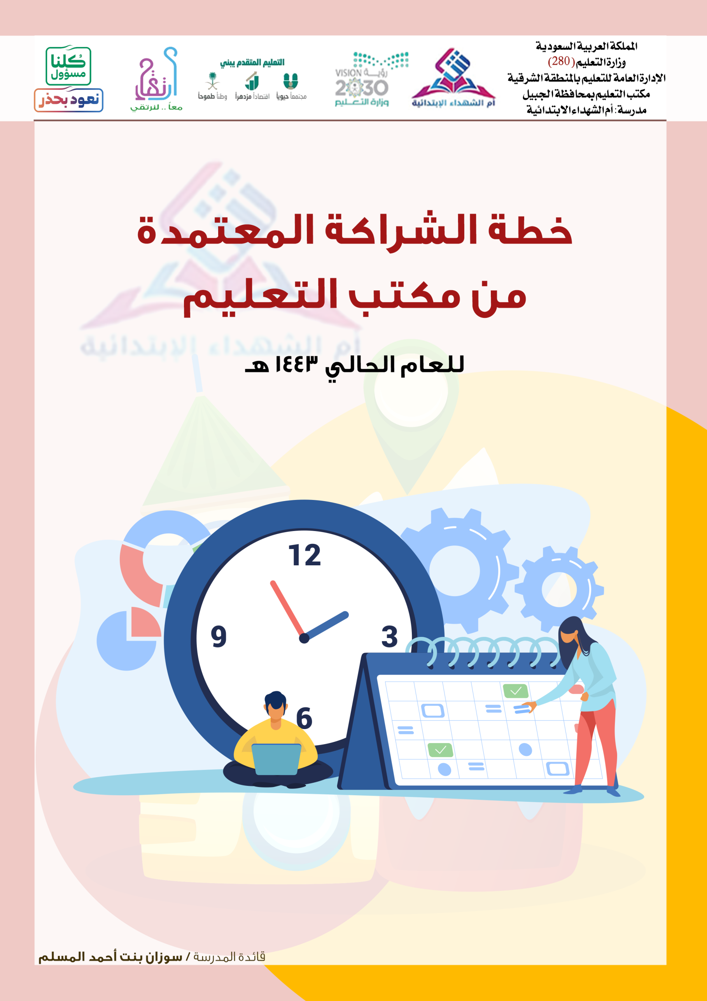

نمــوذج الإقـــرار

تم بعون الله وتوفيقه في هذا اليوم ................................. الموافق ........... / ........... /1443هـ

اجتماع لجنة الشراكة لدراسة برامج خطة الشراكة بين المدرسة والأسرة والمجتمع

حيث تضمنت الخطة ما يلي :

اسم المدرسة | عـــدد البرامــج | أسمـــاء البرامـــج
ابتدائيــة أم الشهــداء
وتم الإقرار على ما يلي :

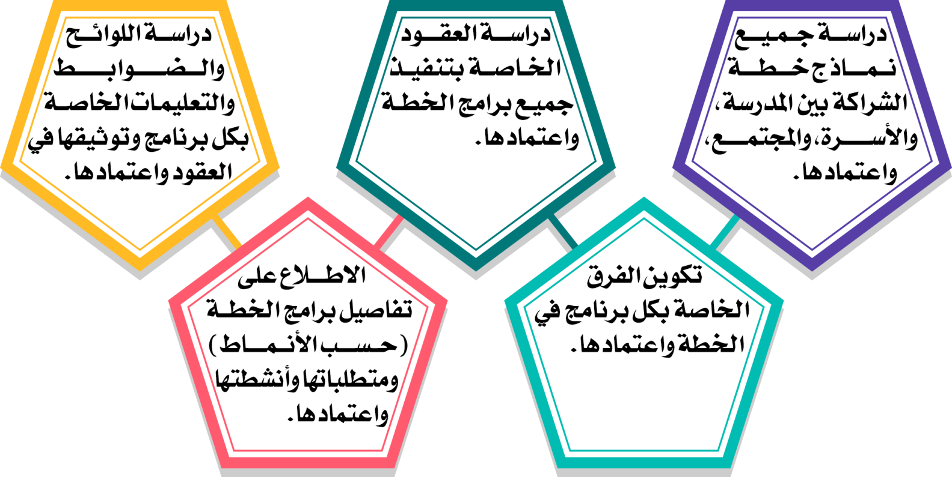

وعلى ذلك جرى توقيع جميع عضوات اللجنة :

م | الأسماء | العضوات | التوقيع
1 | ســــــــوزان بنت أحــمـــــــد المــســـلـــــم | قائــــدة المدرســـــــــة
2 |  | وكيلة شؤون الطالبات
3 |  | رائــــــــدة الشـــراكــة
4 |  | رائــــــــدة النشــــــاط
5 |  | المرشــــدة الطلابيــــة
6 |  | معلمــــــة متـمــيــــزة
7 |  | الأســــــــــــــــرة
8 |  | الأســــــــــــــــرة
9 |  | الأســــــــــــــــرة
10 |  | المجتمع المحلـي
11 |  | المجتمع المحلـي
12 |  | المجتمع المحلـي
13 |  | القطاع الخــاص
14 |  | القطاع الخــاص
15 |  | القطاع الخــاص

ملاحظة مهمة: يختم هذا الإقرار بعد توقيع اللجنة ويرفع مع نماذج الخطة للمكتب الختم



رقم العملية ( 1 )
اسم العملية : تشكيل لجنة شراكة الأسرة مع المدرسة والمجتمع

1- الـهــــــــدف | 1/1 | توضيح الإجراءات المتبعة في تشكيل لجنة شراكة مدارس التعليم العـام مع الأسرة والمجتمع.
2- نطاق العمل | 2/1 | منسوبات مدارس التعليم العام.
2- نطاق العمل | 2/2 | ولــــيــــــــــات الأمــــــــــــور.
2- نطاق العمل | 2/3 | مؤسســــــات المـجـــتـــمـــــع.
3- الوثائق ذات  العــــلاقة | 3/1 | لدليل التنظيمي لشراكة المدرسة مع الأسرة والمجتمع .
3- الوثائق ذات  العــــلاقة | 3/2 | الدليل التنظيمي لمــــدارس الـــتـــعــــلــــــم العـــــــــام .
4- التعــريفات | 4/1 | القطاع الثالث : كل مؤسسة ، أو جمعية ، أو منظمة ، أو هيئة ، تقدم خدمات للمجتمع المحلي أو العالمي بدون ربح يرجع إلى القائمين على العمل أو المسؤولين عنه.

5- الــعـــمـــلــيــــــــــــــــة
5/1
قائدة المدرسة | 5/1 | اختيار منسوبات المدرسة اللاتي يمثلنها في لجنة شراكة المدرسة مع الأسرة والمجتمع وهن:  - وكيلـــة شـــؤون الطالبــات .  - رائدة الشراكة مقررة للجنة .  - رائــــــدة الـــنـــشـــــــــــاط .  - الــمـــرشـــــــدة الطــلابيــة .  - معـلـمــــــــة مـتــمـــيـــــزة .
وليات الأمور | 5/2 | تعبئة بياناتهن وخبراتهن وفق النموذج رقم (1).
وليات الأمور | 5/3 | ترشيح أنفسهن أو من يرين مناسبتها للمشاركة في لجنة الشراكة.
وليات الأمور | 5/4 | التـــصـــويــت علـــى المرشـــحـــــــــــات لعضويـــــة اللجنـــــــــة.

رقم العملية ( 1 )
اسم العملية : تشكيل لجنة شراكة الأسرة مع المدرسة والمجتمع

5- الــعـــمـــلــيــــــــــــــــة
5/1
قائدة المدرسة | 5/5 | اختيار ( 3 ) من وليات أمور الطالبات الفاعلات، تكون إحداهن جدة طالبة وتقوم برعايتها ( إن أمكن ) .
قائدة المدرسة | 5/6 | اختيار ( 3 ) ممثلات عن المجتمع المحلي اثنتان من القطاع الخاص وواحدة من القطاع الثالث (غير الربحي) وفق نتائج تصويت وليات الأمور .
قائدة المدرسة | 5/7 | إرسال خطابات إلى المرشحات لعضوية لجنة شراكة المدرسة مع الأسرة والمجتمع والمهام المناطة بهن .
المرشحات من القطاع الخاص ووليات الأمور | 5/8 | إرسال خطابات لقائدة المدرسة بالموافقة على الترشيح أو الاعتذار عن ذلك.
قائدة المدرسة | 5/9 | إصدار قرار بتشكيل لجنة شراكة المدرسة مع الأسرة والمجتمع يتضمن مهام اللجنة .
وكيلة شؤون الطالبات | 5/10 | ترشيح عضوة بديلة في حال نقل أو اعتذار إحدى العضوات ، لضمان جاهزية اللجنة لإدارة وتنظيم الشراكات المخطط لها في المدرسة.
وكيلة شؤون الطالبات | 5/11 | قيادة اللجنة في حال غياب الرئيسة والقيام بالآتي:  - تحديد جدول منتظم للاجتماعات .  - تحديد مقــــــر الاجتـــمــــاعـات .  - تحديد طريقة إرسال محاضر الاجتماعات للعضوات المتغيبات .  - تحديد طريقة إبلاغ جميع منسوبات المدرسة بنتائج وتوصيات الاجتماعات .
رائدة الشراكة | 5/12 | تنظيم ورشة تعريفية بالشراكة ( أهدافها ـ أنماطها ) لعضوات لجنة شراكة المدرسة مع الأسرة والمجتمع .
رائدة الشراكة | 5/13 | تنظيم ورشة عمل تعريفية بالشراكة لجميع منسوبات المدرسة .
رائدة الشراكة | 5/14 | إعداد تقارير نصف سنوية عن عمل فريق الشراكة .

رقم العملية ( 1 )
اسم العملية : تشكيل لجنة شراكة الأسرة مع المدرسة والمجتمع

6- النماذج والسجلات :
التسلسل | اسم النموذج / السجل | رقم النموذج / السجل | مكان الحفظ | مدة الحفظ
6/1 | نموذج حصر خبرات | 1 | وكيلة شؤون الطالبات | 3 سنوات

نموذج حصر خبرات عضوات لجنة الشراكة

عضـــوة رقــــــم 1
معلمة | ولية أمر | جد | إدارية | طالبة
عضــــوة من المجتمع المحلـــــي
قطاع حكومي |  | قطاع خاص |  | قطاع ثالث (غير رسمي)
الاسم الرباعي | ســـــوزان بنت أحمـــــد الــمـــســلـــم
الوظيفة | قــائــــدة المـــدرســــــة
الجوال
العنوان
أفضل وقت للاتصال
البريد الإلكتروني
الخبرات التي ستشاركين بها الفريق ( نقاط القوة )
• الحصــــــر الإلكتــــــروني يقلل الجهـــد والوقـــت .
• يتم استبدال النموذج بالتحليل الإحصائي للردود في حال استخدام التقنية في حصر الخبرات .
• مــلاحــظـــة : النموذج مكرر في العملية رقم ( 2 ) .
نموذج رقم ( 1 ) في الدليل الإجرائي

نموذج رقم ( 1 ) في الدليل الإجرائي
عضـــــــوة رقــــــم 2
معلمة | ولية أمر | جد | إدارية | طالبة
عضــــوة من المجتمع المحلـــــي
قطاع حكومي |  | قطاع خاص |  | قطاع ثالث (غير رسمي)
الاسم الرباعي
الوظيفة
الجوال
العنوان
أفضل وقت للاتصال
البريد الإلكتروني
الخبرات التي ستشاركين بها الفريق ( نقاط القوة )
• الحصــــــر الإلكتــــــروني يقلل الجهـــد والوقـــت .
• يتم استبدال النموذج بالتحليل الإحصائي للردود في حال استخدام التقنية في حصر الخبرات .
• مــلاحــظـــة : النموذج مكرر في العملية رقم ( 2 ) .

نموذج رقم ( 1 ) في الدليل الإجرائي

عضـــــــوة رقـــــــــــم 3
معلمة | ولية أمر | جد | إدارية | طالبة
عضــــوة مـــن المجتمــــع المـحــلـــــي
قطـــاع حكومي |  | قطاع خاص |  | قطاع ثالث (غير رسمي)
الاسم الرباعي
الوظيفة
الجـوال
العنوان
أفضل وقت للاتصال
البريـــد الإلكترونــي
الخبرات التي ستشاركين بها الفريق ( نقاط القوة )
• الحصــــــر الإلكتــــــروني يقلل الجهـــد والوقـــت .
• يتم استبدال النموذج بالتحليل الإحصائي للردود في حال استخدام التقنية في حصر الخبرات .
• مــلاحــظـــة : النموذج مكرر في العملية رقم ( 2 ) .

نموذج رقم ( 1 ) في الدليل الإجرائي

عضـــــــوة رقـــــــــــم 14
معلمة | ولية أمر | جد | إدارية | طالبة
عضــــوة مـــن المجتمــــع المـحــلـــــي
قطـــاع حكومي |  | قطاع خاص |  | قطاع ثالث (غير رسمي)
الاسم الرباعي
الوظيفة
الجـوال
العنوان
أفضل وقت للاتصال
البريـــد الإلكترونــي
الخبرات التي ستشاركين بها الفريق ( نقاط القوة )
• الحصــــــر الإلكتــــــروني يقلل الجهـــد والوقـــت .
• يتم استبدال النموذج بالتحليل الإحصائي للردود في حال استخدام التقنية في حصر الخبرات .
• مــلاحــظـــة : النموذج مكرر في العملية رقم ( 2 ) .

حصر خبرات أولياء الأمور للعام الدراسي 1443هـ

اسم الطالبة ثلاثي | السجل المدني | الصف | اسم ولي الأمر ثلاثي | السجل المدني لولي الأمر | صلة القرابة | المستوى التعليمي | المهارات | نوع المشاركة

نتائج التصويت على عضوية أولياء الأمور في لجنة الشراكة

اســـــم العضــــــــو | رقم السجل المدني |  |  |  |  |  |  |  |  |  |  | نتيجة التصويت |  |  | ملاحظات
اســـــم العضــــــــو |  |  |  |  |  |  |  |  |  |  |  | يرشح |  | لا يرشح | أساسي | بديل

خطابات الدعوة لمرشحات عضوية لجنة الشراكة

إلى الأستاذة / .............................................................................................. المحترمة

مـــــــــن : قــائــــــــــدة مـــــدرســــة أم الشهـــــداء الابتــدائيـــــــة .
الموضوع: الترشيح لعضوية شراكة المدرسة مع الأسرة والمجتمع .

السلام عليكم ورحمة الله وبركاته .. وبعد ،،
بناء على نتائج التصويت لترشيح عضوات شراكة المدرسة مع الأسرة والمجتمع في المدرسة للعام الحالي ، عليه يسرنا إبلاغكم بترشيحكم لعضوية لجنة الشراكة في المدرسة للعام الدراسي 1443هـ ، متطلعين إلى :
- موافقتكم الكريمة للانضمام لنا بما يحقق أهداف المبادرة .
- إفـــادتــنــــــــا بالـــــرد وفــــق الـنـمـــوذج الـمـرفــــــق .
للتكرم بالاستلام
والله يحفظكم

أختكــم / ســوزان بنت أحمــد المسلــم
التوقيع / .......................................................

ردود مرشحات عضوية لجنة الشراكة

إلى قائدة مدرسة أم الشهداء الابتدائية ،،، المحترمة
من الأستاذة : ......................................................................................................................
المـوضــوع : الترشيــح لعضويــة شراكة المدرســة مع الأسرة والمجتمــع .

السلام عليكم ورحمة الله وبركاته ... وبعد ،،،

بناءً على ترشيحكم لنا كعضوة شراكة المدرسة مع الأسرة والمجتمع في المدرسة للعام الدراسي 1443هـ .
عليه نفيدكم بالتالي:
الموافقة على الانضمام للجنة الشراكة في المدرسة لمدة عام دراسي .
الاعـــتــــــــــذار عــــــــــن الانـــضــــمــــــــــــام للـــــجـــــنــــــــــــة .

ــ تذكر الأسباب في حال عدم الرغبة :
..............................................................................................................................................................................................................
..............................................................................................................................................................................................................
..............................................................................................................................................................................................................

للتكرم بالاستلام
والله يحفظكم

أخـتــكــم

الاســــم : ..........................................................
التوقيـع : ..........................................................

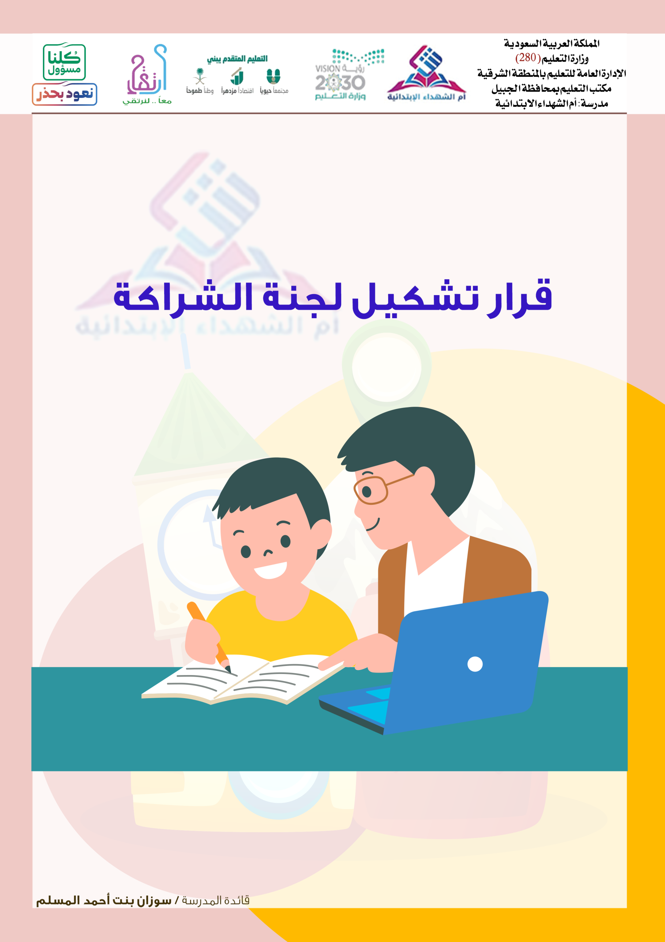

قرار تكليف لجنة الشراكة

إن قائدة المدرسة وبناء على الصلاحيات الممنوحة لها نظامًا بالقرار رقم 37617168 بتاريخ 1/4/1437هـ قررنا ما يلي:

أولاً: تشكيل لجنة شراكة المدرسة مع الأسرة والمجتمع للعام الدراسي 1443هـ برئاستنا وعضوية كلاً من :
م | الاســــــــــــــــم | الوظيفة | المهمة
1 |  | وكيلة المدرسة لشؤون الطالبات | نائبة الرئيسة
2 |  | رائــــــدة الشراكــــة | مقررة اللجنة
3 |  | المرشـــــدة الطلابيـة | عضوة
4 |  | المرشـــدة الصحيـــة | عضوة
5 |  | رائدة النشـــــــــــاط | عضوة
6 |  | معلمــــــــــــــــــــة | عضوة
7 |  | ولي أمر | عضوة
8 |  | ولي أمر | عضوة
9 |  | ولي أمر | عضوة
10 |  | المجتمع المحلي | عضوة
11 |  | المجتمع المحلي | عضوة
12 |  | المجتمع المحلي | عضوة
13 |  | القطــاع الخاص | عضوة
14 |  | القطــاع الخاص | عضوة
15 |  | القطــاع الخاص | عضوة

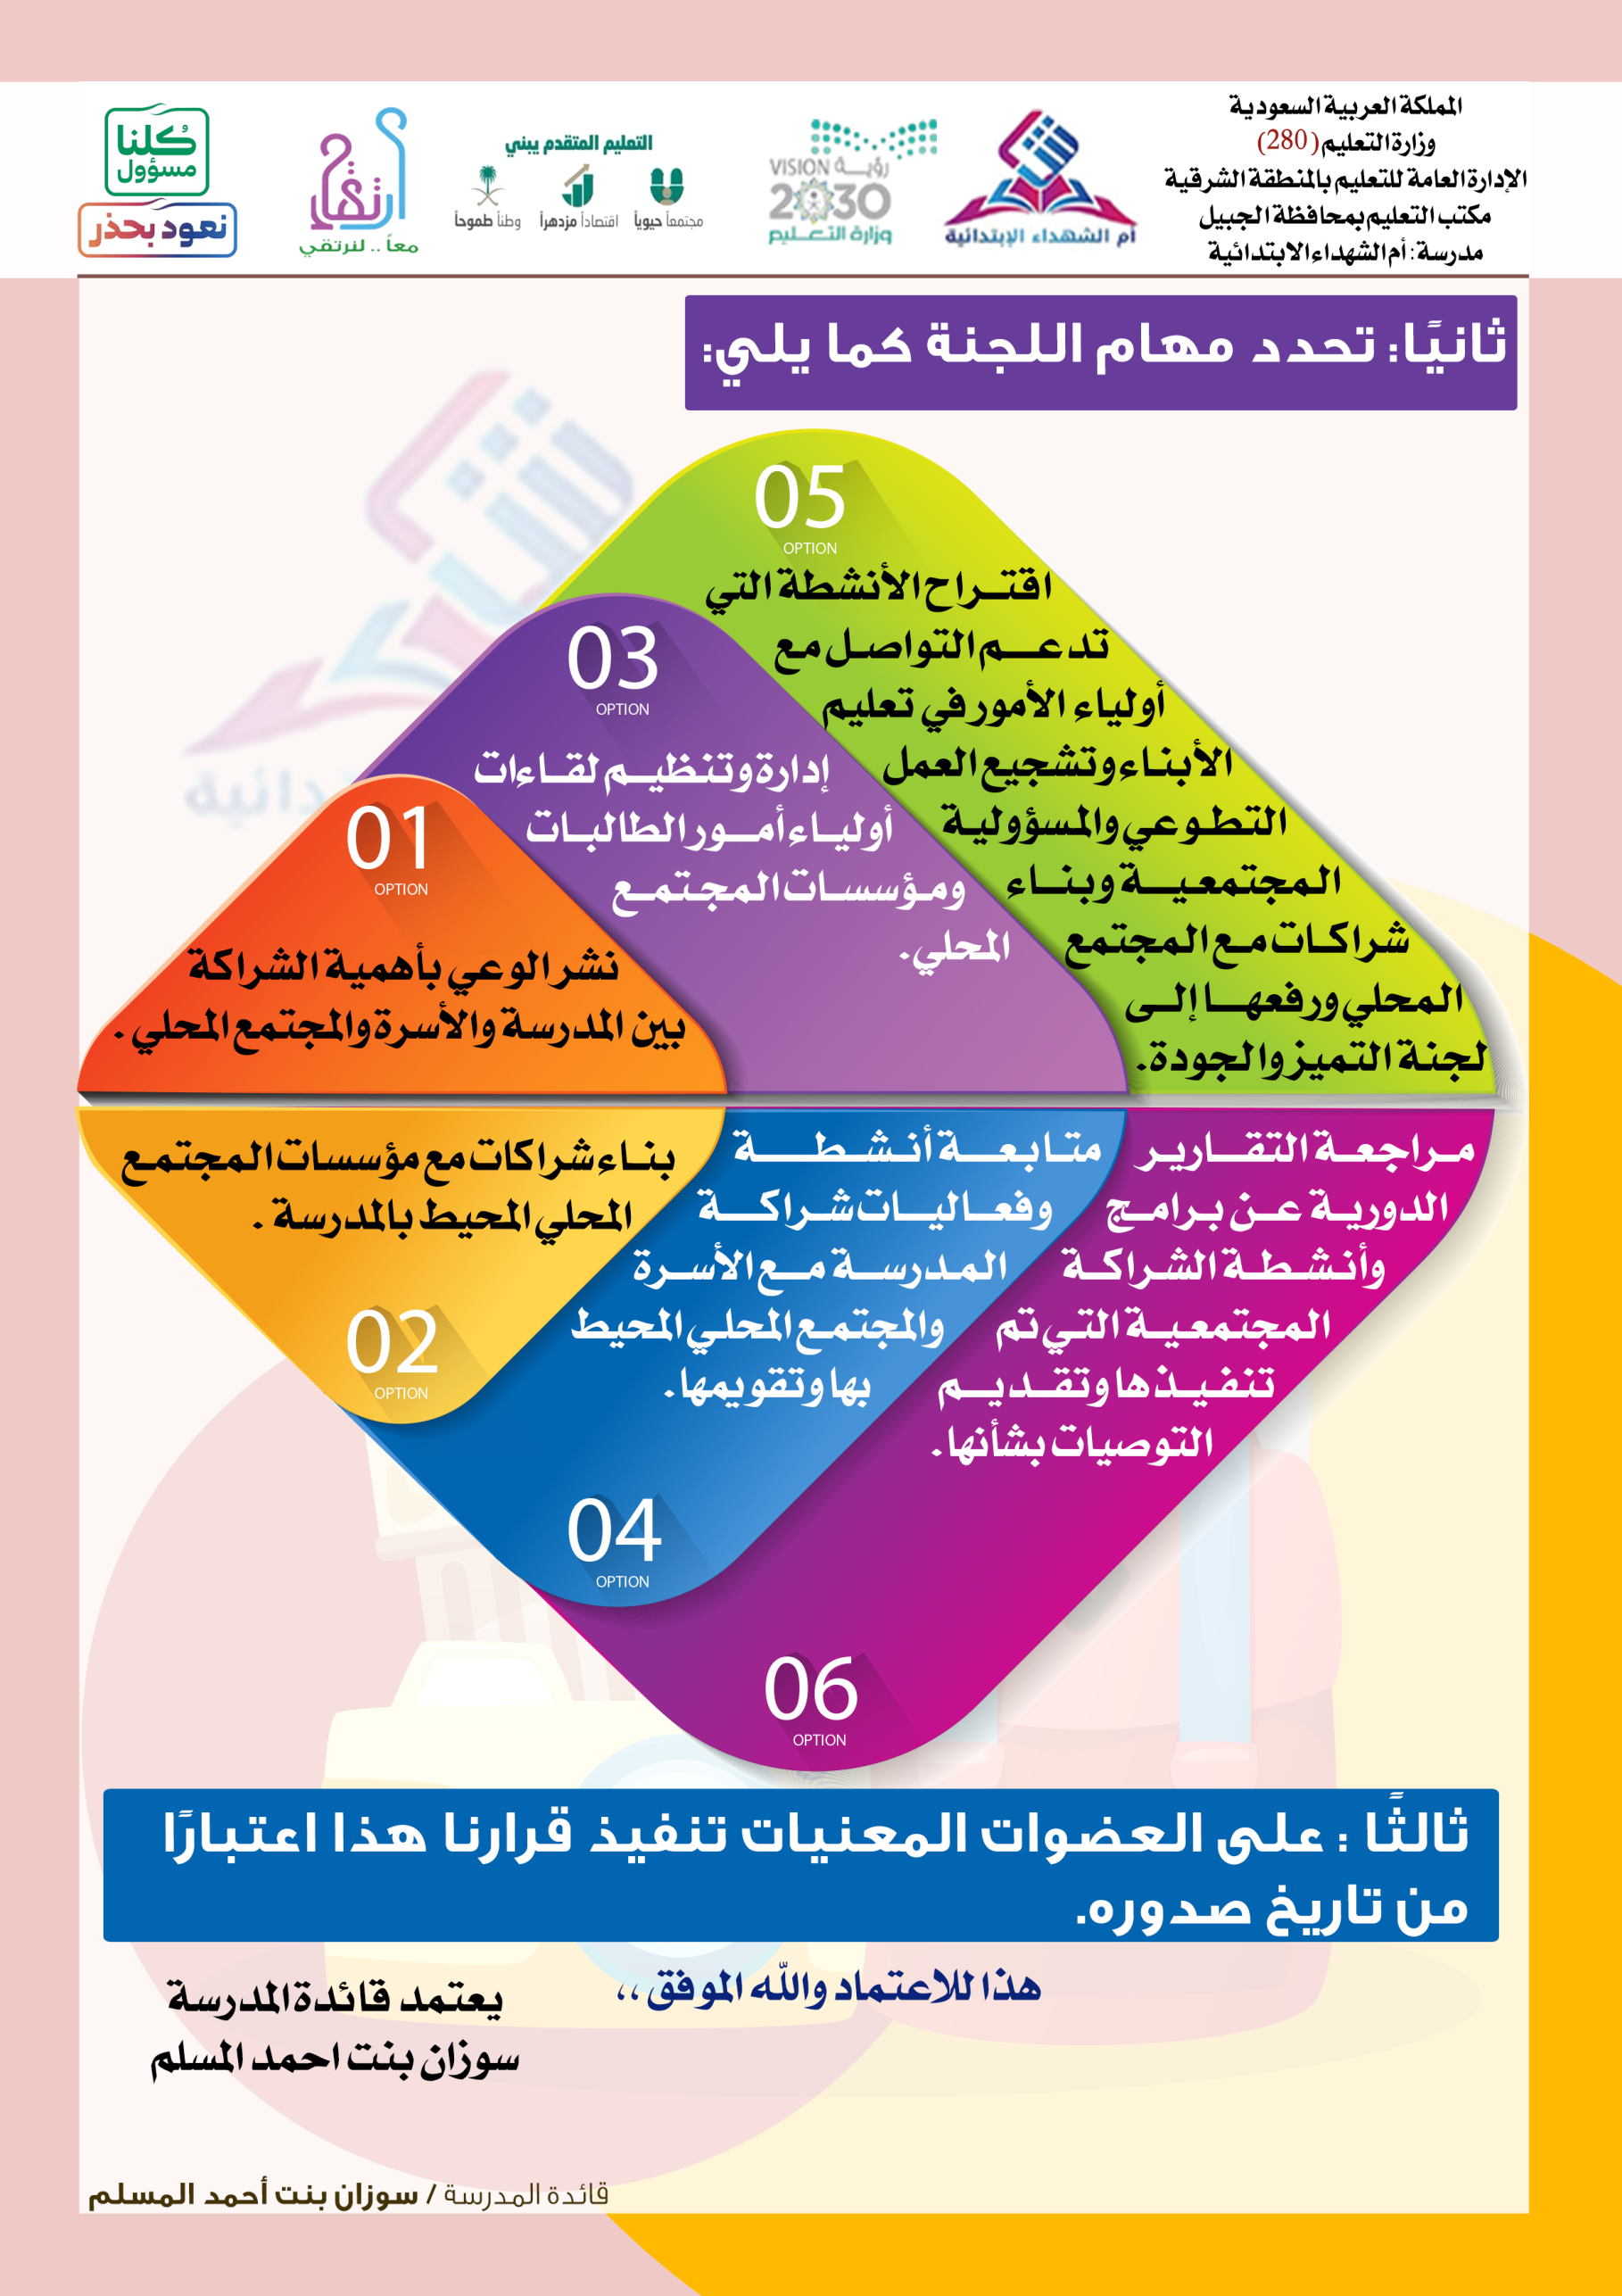
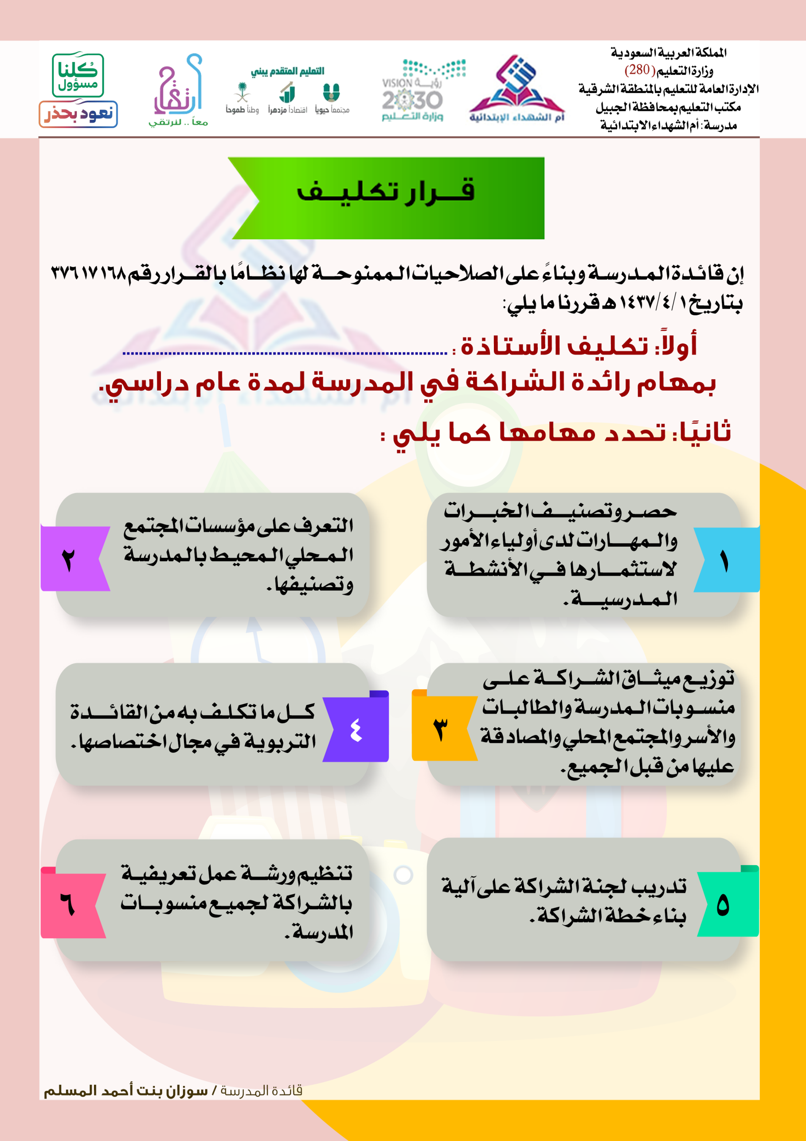
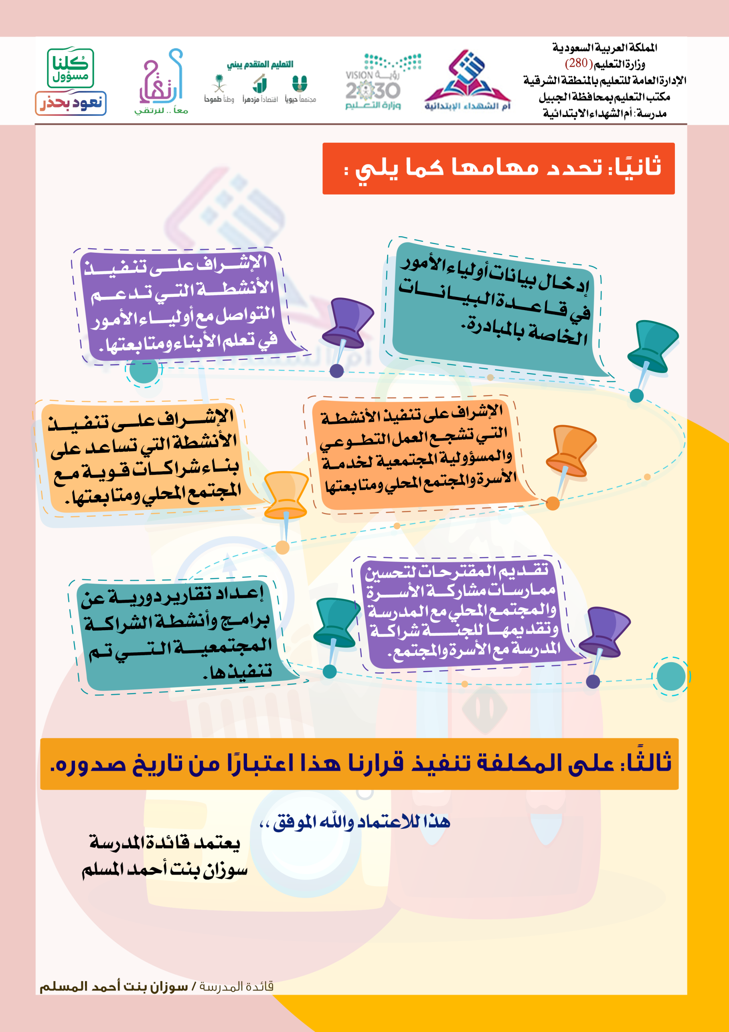

رقم العملية ( 2 )
اسم العملية : التخطيط للشراكة

1- الهدف | 1/1 |  | توضيح الإجراءات المتبعة في إعداد خطة شراكة المدرسة مع الأسرة والمجتمع في العملية التربوية والتعليمية ودورها في تعزيز القيم والهوية الوطنية.
2- نطاق العمل | 2/1 |  | المـــدرســـــــــــة .
2- نطاق العمل | 2/2 |  | الأســـــــــــــــــرة .
2- نطاق العمل | 2/3 |  | مؤسسات المجتمع .
3- الوثائق ذات العلاقة | 3/1 |  | الدليل التنظيمي لشراكة المدرسة مــع الأســرة والمجتمـــع .
3- الوثائق ذات العلاقة | 3/2 |  | الــدلــيــــــــل التنظيمي لمــــــــدارس التعلــــــم العــــــــام .
4- التعريفات | 4/1 |  | لجنة الشراكة : لجنة شراكة المدرسة مع الأسرة والمجتمع .
5- الــــعـــمـــلــــيــــــــــــــــــة
المــخــتـــصـــة | الإجــــــــــراء
رائدة الشراكة | 5/1 | إجراء حصر لخبرات أعضاء لجنة الشراكة وفق النموذج رقم (1) لإشراكهم في تنفيذ أنشطة الخـــطـــة .
رائدة الشراكة | 5/2 | تدريب لجنة الشراكة على آلية بناء الخطة .
لجنة الشراكة | 5/3 | تشخيص واقع شراكة المدرسة مع الأسرة والمجتمع وفق النموذج رقم (2) .
لجنة الشراكة | 5/4 | تحديد أهداف الشراكة التي تدعم تعلم الطالبات.
لجنة الشراكة | 5/5 | بناء أنشطة لإشــراك الأســــــرة والمجتمـــــع.
لجنة الشراكة | 5/6 | تحديد المسؤولات عن إنجاز النشاطات والتنسيق والتكامل بين (الإرشاد الطلابي ، والنشاط الطلابي ، والتوعية الفكرية ، والأمن والسلامة ، والصحة المدرسية ...) .
لجنة الشراكة | 5/7 | تحــديــد زمن تنفيــــــذ الأنشطـــــة .
لجنة الشراكة | 5/8 | تحديد ميزانية تنفيذ أنشطة الشراكة .
لجنة الشراكة | 5/9 | إشراك المعلمات والطالبات وأولياء الأمور في بناء أنشطة الخطــــة .
لجنة الشراكة | 5/10 | كتابة الأنشطة وفقًا لأهداف وقيم المدرسة.
لجنة التميز والجودة + قائدة المدرسة | 5/11 | مراجعة أنشطة الشراكة واعتمادها وتضمينها في خطة المدرسة.
لجنة التميز والجودة + قائدة المدرسة | 5/12 | نشر المعلومات حول تقدم المدرسة في الشراكات عبر وسائل الإعلام وإيصالها لأسر الطالبات بعد اعتماد قائدة المدرسة .

رقم العملية ( 2 )
اسم العملية : التخطيط للشراكة

6- النمـــاذج والسجــــلات :
التسلسل | اسم النموذج / السجل | رقم النموذج / السجل | مكان الحفظ | مدة الحفظ
6/1 | نموذج حصر الخبرات | 1 | وكيلة شؤون الطالبات | سنة
6/2 | تشخيص واقع الشراكة | 2 | وكيلة شؤون الطالبات | سنة
6/3 | حصر أنشطة الشراكة | 3 | وكيلة شؤون الطالبات | سنة



تشخيص واقع شراكة المدرسة مع الأسرة والمجتمع
نموذج رقم (2) في الدليل الإجرائي

استطلاع أولياء الأمور وأعضاء المجتمع في أنشطة الشراكة داخل المدرسة :
م | العبــــــــــــــــــارة | نعم | أحيانًا | لا
1 | أشعر بالتقديــــر والتـــــــــرحيـب فـــــي المدرســــة .
2 | أشعر بالرضا عندما أتحدث مع منسوبات المدرســــة .
3 | أشارك بالأفكار مـــع المدرســـة لدعـــم تعلــــم ابنتي .
4 | لدي استعداد للمشاركة بأنشطة أخرى داخل المدرسة .
5 | أي الأنشطة كانت جيدة التخطيط والتنفيذ وجعلتني أشارك لدعم تعلم الطالبات .
6 | ماهــــي أنشطــــة الشراكة التي تحتاج إلى تطويـــر ؟
استطـــــلاع آراء أوليــــاء الأمــــور فـــي أداء المدرســـــــــة :
م | العبــــــــــــــــــارة | نعم | أحيانًا | لا
7 | تتــــواصـــــــل معــــــي المــــدرســــــة بـــشـــكـــــــل منظـــــم .
8 | أشعـــــــر بالاحتــــرام من جميع منســـــــــوبات المــــدرســـــة .
9 | أشارك المدرسة في بعض قراراتها من خلال اللقاءات المختلفة .
10 | تزودني المدرسة بالتوجيهات التربوية المساعدة في تعليم وتربية ابنتي .
11 | تحيطني المدرسة بمستوى ابنتي التعليمـــي والسلوكــي .
12 | تزودنــــــي المدرســـــــة بأهـــــــــم إنجـــــــازاتهـــــــــا .
13 | أنـــــــا راضــــيـــــــــــة عــــــــن أداء المــــــدرســـــــة .
14 | تشجعني المدرسة على المشاركة معها في أداء رسالتها .
15 | أبـــــــرز الجـوانـــــب الإيجابيــــة فـــي أداء المدرســــة .
16 | ما المقترحـــــات التــي ستحســن في أداء المــــدرســـة ؟

رابط الاستبانة الإلكترونية

https://docs.google.com/forms/d/e/1FAIpQLSfdaNWcOTplpGbGITSu-U-keyK2zGKrRKdNcqGEHircXpIWTw/viewform



استطلاع أولياء الأمور وأعضاء المجتمع في أنشطة الشراكة داخل المدرسة :
م | العبــــــــــــــــــارة | نعم | أحيانًا | لا
1 | أشعر بالتقديــــر والتـــــــــرحيـب فـــــي المدرســــة .
2 | أشعر بالرضا عندما أتحدث مع منسوبات المدرســــة .
3 | أشارك بالأفكار مـــع المدرســـة لدعـــم تعلــــم ابنتي .
4 | لدي استعداد للمشاركة بأنشطة أخرى داخل المدرسة .
5 | أي الأنشطة كانت جيدة التخطيط والتنفيذ وجعلتني أشارك لدعم تعلم الطالبات .
6 | ماهــــي أنشطــــة الشراكة التي تحتاج إلى تطويـــر ؟
استطـــــلاع آراء أوليــــاء الأمــــور فـــي أداء المدرســـــــــة :
م | العبــــــــــــــــــارة | نعم | أحيانًا | لا
7 | تتــــواصـــــــل معــــــي المــــدرســــــة بـــشـــكـــــــل منظـــــم .
8 | أشعـــــــر بالاحتــــرام من جميع منســـــــــوبات المــــدرســـــة .
9 | أشارك المدرسة في بعض قراراتها من خلال اللقاءات المختلفة .
10 | تزودني المدرسة بالتوجيهات التربوية المساعدة في تعليم وتربية ابنتي .
11 | تحيطني المدرسة بمستوى ابنتي التعليمـــي والسلوكــي .
12 | تزودنــــــي المدرســـــــة بأهـــــــــم إنجـــــــازاتهـــــــــا .
13 | أنـــــــا راضــــيـــــــــــة عــــــــن أداء المــــــدرســـــــة .
14 | تشجعني المدرسة على المشاركة معها في أداء رسالتها .
15 | أبـــــــرز الجـوانـــــب الإيجابيــــة فـــي أداء المدرســــة .
16 | ما المقترحـــــات التــي ستحســن في أداء المــــدرســـة ؟

تحليل سوات

نقاط القوة بالمدرسة | نقاط الضعف بالمدرسة
الفـــــــــــــــــــرص | التهــــــــديــــــــدات

خطة برامج الشراكة للعام الدراسي 1443هـ

الهدف العــــــام
الهدف التفصيلي
نمـــط الانخـراط | الوالدية | التواصل | التطوع | التعلم | صنع القرار

البرنامج | زمن التنفيذ |  |  | المستهدف |  | المتطلبات | أسلوب التنفيـذ | الإجراءات | مسؤولة التنفيذ |  | الدعــم الخارجي | التكلفــة (الميزانية) | مؤشرات تحـقـق الهـدف
البرنامج | الفصـــل | الأسبـوع | التاريــخ | فــئــــــة | عـــــــدد | المتطلبات | أسلوب التنفيـذ | الإجراءات | رئيسة | مساندة | الدعــم الخارجي | التكلفــة (الميزانية) | مؤشرات تحـقـق الهـدف

يعبــــأ عنـــد بنـــاء الخطـــة |  | يعبأ بعد التنفيذ الفعلي للبرنامج
أدوات التقويم | فريق التقويم | مستوى التنفيذ | التوصيات
متميــز
متوسط
مقبــول

** من الممكن بناء برنامج يحقق أكثر من نمط من أنماط الشراكة

فريق إعداد خطة الشراكة للعام الدراسي 1443 هـ

الاســــم الربــــــاعي | الوظيفــــــــــــــــة | المهمــــــة
سوزان بنت احمد بن سعد المسلم | قائدة المدرسة | رئيسة الفريق
 | رائدة الشراكة | نائبة الرئيسة
 | معلمة | عضوة
 | معلمة | عضوة
 | معلمة | عضوة
 | معلمة | عضوة

أساليب نشر الخطة والفعاليات


حساب تويتر
موقع المدرسة
الإلكتروني / المدونة
حساب الإنستغرام
أخرى (تذكر)
رسائل نصية
سناب شات
لوحة الإعلانات
ترفق بعض صور التوثيق عبر الحسابات

رقم العملية (3)
اسم العملية: تنظيم صالات
الاستقبـال فـي المــدارس

1- الهــــدف | 1/1 | توضيح الإجراءات المتبعة في إدارة وتنظيم صالات الاستقبال لتقديم خدمات تربوية لوليات الأمور.
2- نطـــاق العمــــل | 2/1 | منسقة الأمن والسلامة.
2- نطـــاق العمــــل | 2/2 | رائــــــــدة الشراكـــــة .
2- نطـــاق العمــــل | 2/3 | وليـــــــــات الأمـــــور .
2- نطـــاق العمــــل | 2/4 | منسوبـــات المدرســـة .
3- الوثائق ذات العلاقة | 3/1 | ميثاق الشراكة بين المدرسة والأسرة .
3- الوثائق ذات العلاقة | 3/2 | الدليـــــــــــل التنظيمــــي للشراكــــة .
4- التعريفــــات | 4/1 | صالة الاستقبال : مكان مهيئًا وآمنًا في مقدمة المبنى المدرسي يختص بالاستقبال .

رقم العملية (3)
اسم العملية: تنظيم صالات
الاستقبـال فـي المــدارس

5- الــــعـــمـــلــــيــــــــــــــــــة
المـختـصـة | الإجـــــــــــــراء
رائــــدة الشراكـــــة | 5/1 | متابعة توفير الآتي في صالات الاستقبال:  - النشرات والكتيبات التربوية المناسبة .  - إنجـــازات وبرامـج وأنشطة المدرسة .  - لوحــــــــة إعلانات .  - صندوق المقترحات .  - شاشة عرض وجهاز حاسب إن أمكن .
وكيلة شؤون الطالبات | 5/2 | التأكد من تهيئة القاعة وتنظيمها وترتيبها.
المساعدة الإدارية / وكيلة شؤون الطالبات | 5/3 | استقبال الزائرة وتوجيهها إلى قاعة الاستقبال المخصصة برحابة صدر وبشاشة .
المساعدة الإدارية / وكيلة شؤون الطالبات | 5/4 | تسجيل بيانات الزائرة وسبب الزيارة في بيان الزيارات وفق النموذجين رقم (4و5) .
رائدة الشراكة / وكيلة شؤون الطالبات | 5/5 | التنسيق مع المعنية من منسوبات المدرسة ( قائدة المدرسة – معلمة – مرشدة طلابية ... ) لمقابلة الزائرة .
رائدة الشراكة | 5/6 | إعداد تقرير بعدد الزيارات وأسبابها ورفع النتائج قبل اجتماعات لجنة شراكة المدرسة مع الأسرة والمجتمع .

رقم العملية (3)
اسم العملية: تنظيم صالات
الاستقبـال فـي المــدارس

6- النمــــاذج والسجــــلات :
التسلسل | اسم النموذج / السجل | رقم النموذج / السجل | مكان الحفظ | مدة الحفظ
6/1 | بيان عدد الـزائـــرات من وليــــات الأمور | 4 | وكيلة شؤون الطالبات | سنة
6/2 | بيان عدد الــزائـــرات  من المجــتــمـــع | 5 | وكيلة شؤون الطالبات | سنة

حصر تجهيزات
صالات الاستقبال

المطلوب | التـــــــوفــــــر |  | ملاحظات  ( تذكر إجراءات طلب توفيره )
المطلوب | متوفـر | غير متوفـــر | ملاحظات  ( تذكر إجراءات طلب توفيره )
النشـــرات والكتيبـــات التربويـــــة
إنجازات وبرامج وأنشطة المدرسة
لوحـــة إعلانـــات
صندوق مقترحات
شاشـــة عــــرض
جهــــاز حــاســب
أخــــــــــــــرى تــــذكـــــــــر

إعداد رائدة الشراكة

الاســم: ...........................................................
التوقيع: ...........................................................

تسجيل بيانات الزائرات (وليات الأمور)

م | اســـــم الزائرة الثلاثي | السجل المدني/الإقامة | صـــلــــة القرابــــــــة | اســـــــــم الطالبـــــة | الــــــصـــــــــــــــــف | الــــــــــزيـــــــــــــــــــارات |  |  |  |  |  |  |  |  |  |  |  | إجمالي الزيارات
 |  |  |  |  |  | 1 |  | 2 |  | 3 |  | 4 |  | 5 |  | 6 |  | إجمالي الزيارات
 |  |  |  |  |  | التــاريـــــــــــخ | هدف الزيـــارة | التــاريـــــــــــخ | هدف الزيـــارة | التــاريـــــــــــخ | هدف الزيـــارة | التــاريـــــــــــخ | هدف الزيـــارة | التــاريـــــــــــخ | هدف الزيـــارة | التــاريـــــــــــخ | هدف الزيـــارة | إجمالي الزيارات
إحصائية الزيارات :
تفعيل التقنية في حصر الزيارات يقلل الجهد والوقت
يتم استبدال النموذج بالتحليل الاحصائي للردود في حال استخدام التقنية في حصر الزيارات
ســـــبــب الزيــــــــارة | عـــدد التكـــــرار ( المرات )

** تفعيل التقنية في حصر الزيارات يقلل الجهد والوقت .
** يتم استبدال النموذج بالتحليل الإحصائي للردود في حال استخدام التقنية في حصر الزيارات .

تسجيل بيانات
الزائرات ( المجتمع )

م | اســـــم الزائرة الثلاثي | السجل المدني/الإقامة | صـــلــــة القرابــــــــة | الشخص المراد مقابلته | الــــــصـــــــــــــــــف | الــــــــــزيـــــــــــــــــــارات |  |  |  |  |  |  |  |  |  |  |  | إجمالي الزيارات
 |  |  |  |  |  | 1 |  | 2 |  | 3 |  | 4 |  | 5 |  | 6 |  | إجمالي الزيارات
 |  |  |  |  |  | التــاريـــــــــــخ | هدف الزيـــارة | التــاريـــــــــــخ | هدف الزيـــارة | التــاريـــــــــــخ | هدف الزيـــارة | التــاريـــــــــــخ | هدف الزيـــارة | التــاريـــــــــــخ | هدف الزيـــارة | التــاريـــــــــــخ | هدف الزيـــارة | إجمالي الزيارات

إحصائية الزيارات :
تفعيل التقنية في حصر الزيارات يقلل الجهد والوقت
يتم استبدال النموذج بالتحليل الاحصائي للردود في حال استخدام التقنية في حصر الزيارات
ســـــبــب الزيــــــــارة | عـــدد التكـــــرار ( المرات )

ملاحظات :
** الزائرات لحضور برامج الشراكة فقط مثل طالبات أو معلمات مدارس أخرى.
** تـفـعــيــــــل الـتـقــنـيـــــة فــي حصـــر الزيــــارات يقلل الجهـــد والـــوقــت .
** يتم استبدال النموذج بالتحليل الإحصائي للردود في حال استخدام التقنية في حصر الزيارات .

رقم العملية (4)
اسم العملية : تعريف الأسرة بالمسؤوليات

1- الهــــدف | 1/1 | توضيح إجراءات تعريف الأسرة بمسؤولياتها لتعزيز مشاركتها مع المدرسة .
2- نطـــاق العمــــل | 2/1 | الأســـرة .
2- نطـــاق العمــــل | 2/2 | المدرسة .
3- الوثائق ذات العلاقة | 3/1 | مــيــثــــــــاق الــــمــــــدرســـــــــة والأســـــــــــــــــــرة .
3- الوثائق ذات العلاقة | 3/2 | الدليل التنظيمي لشراكة المدرسة مع الأسرة والمجتمع .
4- التعريفــــات | 4/1 | لجنة الشراكة : لجنة شراكة المدرسة مع الأسرة والمجتمع .

5- الــــعـــمـــلــــيــــــــــــــــــة
المـختـصـة | الإجـــــــــــــراء
لجنة شراكة المدرسة مع الأسرة والمجتمع | 5/1 | مناقشة أساليب التهيئة للتعريف بمسؤوليات الأسرة مع تحديد الوسائل والآليات التي سيتم من خلالها التعريف بتلك المسؤوليات ( بوابة ارتقاء ، حساب المدرسة في مواقع التواصل الاجتماعي ، رسائل نصية ، اجتماعات ، نشرات ...) .
لجنة شراكة المدرسة مع الأسرة والمجتمع | 5/2 | تحديد المحتوى المعرفي الذي ستتضمنه تلك الوسائل .
لجنة شراكة المدرسة مع الأسرة والمجتمع | 5/3 | تحديد خطــــة زمنيـــة لانطــــلاق عمليــات التعــريف .
لجنة شراكة المدرسة مع الأسرة والمجتمع | 5/4 | تــوزيــــع الأدوار بين عضــــوات لجنـــة الشـــراكــــة.
رائدة الشراكة | 5/5 | إعداد خطة التهيئة للتعريف بمسؤوليات الأسرة وفق توزيع الأدوار .
رائدة الشراكة | 5/6 | حصـــــــر أعــــداد وليــــات الأمــــور وفــــق قاعدة بيانات المدرسة.
رائدة الشراكة | 5/7 | التجهيــــز والإعداد لوسائل التعريف المعتمـدة من لجنـــة الشراكـــة.
رائدة الشراكة | 5/8 | البدء بنشر رسائل تعريفية بمفهوم الشراكة وأهميتها عبر حساب المدرسة والرسائل النصية والنشرات وغيرها .
رائدة الشراكة | 5/9 | إعداد جدول زمني تحدد فيه مواعيد الاجتماعات مع وليات الأمور لتعريفهــن بميثاق الشراكـــة ومسؤولياتهـــن .
قائدة المدرسة | 5/10 | اعتماد الجدول الزمني لمواعيد الاجتماعات مع وليات الأمور .
قائدة المدرسة | 5/11 | إرسال خطابات الدعوة لوليات الأمور لحضور الاجتماعات وفق النموذج رقم (6) .
رقم العملية (4)
اسم العملية : تعريف الأسرة بالمسؤوليات

5- الــــعـــمـــلــــيــــــــــــــــــة
المـختـصـة | الإجـــــــــــــراء
رائدة الشراكة | 5/12 | المشاركة في الاجتماعات المنعقدة للتعريف بمسؤوليات الأسرة تجاه المدرسة .
قائدة المدرسة | 5/13 | عرض ميثاق الأسرة والمدرسة وتوضيح الأدوار والمسؤوليات المناطة بجميع أطراف الشراكة خلال الاجتماعات المنعقدة مع وليات الأمور مع الحرص على التعريف بالآتي :  - بوابـــة ارتقـــاء وأهدافها وأهمية المشاركــــة بهـــا .  - أهمية المصادقة على الميثاق من خلال بوابة ارتقاء .  - استعراض نتائج الشراكة بين المدرسة والأسرة وفق ما ورد في الدليل التنظيمي .
رائدة الشراكة | 5/14 | إعداد التقارير الختامية لعمليات التهيئة والتعريف بالمسؤوليات مع رصد منجزات العضوات المشاركات .
رائدة الشراكة | 5/15 | عرض التقارير الختامية على لجنة الشراكة .

6- النمــــاذج والسجــــلات :
التسلسل | اسم النموذج / السجل | رقم النموذج / السجل | مكان الحفظ | مدة الحفظ
6/1 | نموذج خطاب الدعوة | 6 | وكيلة شؤون الطالبات | سنة

خطـابــات الــدعـــوة
لأوليــاء الأمــور

نموذج رقم ( 6 ) في الدليل الإجرائي

خـطــــاب دعـــــوة

المكرمة ولية أمر الطالبة : .................................................................................................... المحترمة

السلام عليكم ورحمة الله وبركاته ،،،

إشارة إلى قرار معالي وزير التعليم رقم 109973 وتاريخ : ......... / ......... / ......14هـ بشأن تطبيق ميثاق المدرسة والأسرة ( الحقوق والواجبات والأدوار ) بهدف تعزيز مشاركة الأسرة في العملية التعليمية وتحسين عمليات التعليم والتعلم فيها .

يسرنا دعوتكم لحضور اجتماع تعريفي بميثاق المدرسة والأسرة

اليـــــــوم | التاريـــــــــخ | الفترة الزمنية | مقــــر الاجتمــــاع
 | ............ / ............ / ........14هـ | من ( ............ ) : إلى ( ............ )

آملين منكم قبول الدعوة ... والحضور في الوقت المحدد .
في حال الاستفسار أو الاعتذار يرجى التواصل على هاتف رقم ( ........................................ )
والله نسأل التوفيق والسداد ... والله يحفظكم

أختكــم : سوزان بنت احمد المسلم
التوقيع : ..........................................

يمكن اعتماد الرسائل الإلكترونية لدعوة أولياء الأمور

رقم العملية (5)
اسم العملية: توزيع ميثاق الشراكة

1- الــــــهــــــــــدف | 1/1 | توضيح إجراءات توزيع ميثاق الشراكة على الأسرة .
2- نطـــاق العمــــل | 2/1 | الأســـرة .
2- نطـــاق العمــــل | 2/2 | المدرسة .
3- الوثائق ذات العلاقة | 3/1 | مــيــثــــــــاق الــــمــــــدرســـــــــة والأســـــــــــــــــــرة .
3- الوثائق ذات العلاقة | 3/2 | الدليل التنظيمي لشراكة المدرسة مع الأسرة والمجتمع .
4- التعريفــــات | 4/1 | ميثاق الشراكة : وثيقة تحكم وتجسد العلاقة بين المدرسة والطالبة والأسرة وتوضح الحقوق والأدوار لكل من منسوبات المدرسة والطالبة والأسرة ، وتتضمن الواجبات والأدوار المتوقعة من جميع الأطراف المعنية لتوثيق العلاقة بينهم ليصبح كل منهم مكملًا للآخر وامتدادًا له .

رقم العملية (5)
اسم العملية: توزيع ميثاق الشراكة

5- الــــعـــمـــلــــيــــــــــــــــــة
المـختـصـة | الإجـــــــــــــراء
رائدة الشراكة | 5/1 | اختيــــار عينـــة ممثـلة للمجتمـــع المحلـــي .
رائدة الشراكة | 5/2 | عقد لقاء تعريفي بالشراكة وتوزيع الميثاق على المدعوات من المجتمـــع المحلــي .
قائدة المدرسة  رائدة الشراكة | 5/3 | عقد اجتماعات مع المعلمات والطالبات لعرض الميثاق وشرح أهميته وأهدافه والأدوار المطلوبة من جميع الأطراف والمكتسبات التي ستتحقق من هذه الشراكة .
قائدة المدرسة  رائدة الشراكة | 5/4 | التأكيد على المعلمات والطالبات بالمصادقة على الميثاق من خلال النموذج المرفق بالميثاق مع الاحتفاظ بنسخة إلكترونية منه .
رائدة الشراكة | 5/5 | إعداد آلية لطباعة الميثاق على حسب العدد المطلوب من وليات الأمور ورقيًا أو تسليمه إلكترونيًا ( cd – فلاش – بريد إلكتروني ...)
رائدة الشراكة | 5/6 | إعداد آلية توزيع الميثاق في نهاية الاجتماعات المنعقدة مع وليات الأمور .
رائدة الشراكة | 5/7 | إعداد بيان التوقيع على استلام الميثاق وفق النموذج رقم (6) والمصادقة على ما ورد فيه وفق النموذج رقم (7) .
رائدة الشراكة | 5/8 | تحديد آلية للمصادقة على الميثاق من قبل الأسر التي لم تتمكن من حضور الاجتماعات .
رائدة الشراكة | 5/9 | متابعة مصادقة جميع أسر الطالبات على الميثاق ورقيًا أو إلكترونيًا عبر بوابة ارتقاء .
رائدة الشراكة | 5/10 | إعداد تقرير ختامي مرفق به بيان استلام ومصادقة الجميع على ميثاق المدرسة والأسرة .

رقم العملية (5)
اسم العملية: توزيع ميثاق الشراكة

6- النمــــاذج والسجــــلات :
التسلسل | اسم النموذج / السجل | رقم النموذج / السجل | مكان الحفظ | مدة الحفظ
6/1 | بيان التوقيع على استلام الميثاق . | 7 | وكيلة شؤون الطالبات | سنة
6/2 | المصادقة على ميثاق المدرسة والطالبة والأسرة (الحقوق والواجبات والأدوار) . | 9 | وكيلة شؤون الطالبات | سنة

بيان التوقيع على استلام ميثاق المدرسة والطالبة والأسرة ( الحقوق والواجبات )
للعام الدراسي 1443هـ

ـ تم اطلاعي على ميثاق الحقوق والواجبات والأدوار للمدرسة والطالبة والأسرة وأتعهد بأن أقوم بما ورد فيه .

م | اليوم | التاريخ | اســـم ولية الأمـــــر | التـــوقيـــــــع | ملاحظـــات
 |  | ....... / ...... / ....14هـ
 |  | ....... / ...... / ....14هـ
 |  | ....... / ...... / ....14هـ
 |  | ....... / ...... / ....14هـ
 |  | ....... / ...... / ....14هـ
 |  | ....... / ...... / ....14هـ
 |  | ....... / ...... / ....14هـ
 |  | ....... / ...... / ....14هـ
 |  | ....... / ...... / ....14هـ
 |  | ....... / ...... / ....14هـ
 |  | ....... / ...... / ....14هـ
 |  | ....... / ...... / ....14هـ
 |  | ....... / ...... / ....14هـ
 |  | ....... / ...... / ....14هـ
 |  | ....... / ...... / ....14هـ
 |  | ....... / ...... / ....14هـ
 |  | ....... / ...... / ....14هـ
 |  | ....... / ...... / ....14هـ
 |  | ....... / ...... / ....14هـ
 |  | ....... / ...... / ....14هـ
- المصادقة عبر الاستمارات الإلكترونية يقلل الهدر الورقي محققة رؤية المملكة 2030 .
- تــــوضـــــــــع نــســـخـــــة مـــن الــــردود فــــي حــــال التــــوقيـــــع الإلكتـــرونـــي .
ملاحظة: يتم توقيع ولية الأمر على الاستلام بعد عرضه ومناقشته خلال الاجتماع بوليات الأمور.

رقم العملية ( 6 )
اسم العملية : تعريف الطالبة بالحقوق والواجبات

1- الــــــهــــــــــدف | 1/1 | تحديد الإجراءات المتبعة للتعريف بميثاق الحقوق والواجبات الخاصة بالطالبة في جميع مراحل التعليم العام .
2- نطـــاق العمــــل | 2/1 | الــطـــــــالــبـــــــة .
2- نطـــاق العمــــل | 2/2 | منسوبات المدرسة .
2- نطـــاق العمــــل | 2/3 | أوليـــــاء الأمــــور .
3- الوثائق ذات العلاقة | 3/1 | ميثاق الحقوق والواجبات لشراكة المدرسة والأســــرة .
3- الوثائق ذات العلاقة | 3/2 | الدليل التنظيمي لشراكة المدرسة مع الأسرة والمجتمـع .
3- الوثائق ذات العلاقة | 3/3 | قـواعــــد السـلـــوك والمواظـبـــة للعــــام ( 1442هـ ) .
3- الوثائق ذات العلاقة | 3/4 | نظـــام حمــايـــة الـطـــفــــــــــل للعـــــــام ( 1441هـ ) .
4- التعريفــــات | 4/1 | نظام حماية الطفل : مواد نظامية تهدف إلى حماية الطفل الذي لم يتجاوز الثامنة عشرة من عمره من أي شكل من أشكال الإساءة أو الإيذاء أو الاستغلال أو التهديد في البيئة المحيطة به سواء في المنزل أو المدرسة أو الأماكن العامة ، وقد صدر هذا النظام بمرسوم ملكي في تاريخ 3 / 2 / 1436هـ .

رقم العملية ( 6 )
اسم العملية : تعريف الطالبة بالحقوق والواجبات

5- الــــعـــمـــلــــيــــــــــــــــــة
المـختـصـة | الإجـــــــــــــراء
المعلمات | 5/1 | توزيع نسخة من ميثاق الحقوق والواجبات على جميع الطالبات في أول أسبوع دراسي .
الطالبات / أولياء الأمور | 5/2 | مصادقة جميع الطالبات وأولياء أمورهن على ميثاق الحقوق والواجبات وفق النموذج رقم ( 9 ) .
وكيلة شؤون الطالبات | 5/3 | تحتفظ المدرسة بصورة من الميثاق بعد توقيع الطالبة وولي أمرها في ملفات خاصة ( نموذج رقم 8 ) .
وكيلة شؤون الطالبات | 5/4 | التأكــــــد مـــــن استـــــــلام جميـــــــع الطالبــــات نسخة من الميثاق .
المعلمات | 5/5 | تخصيص إحدى الحصص من الأسبوع الدراسي الأول للتوعية بمضامين الميثاق وشرحها وفق الخصائص العمرية .
المعلمات | 5/6 | تشجيــــع الطالبـــــــات علـــى طـــــرح استفسـاراتهن والإجابة عليها .
الطالبات / أولياء الأمور | 5/7 | تصادق الطالبة وولي أمرها على الميثاق مرة واحدة في كل مرحلة دراسية .
قائدة المدرسة | 5/8 | إبـــــــــــــــراز المــيــثـــــــاق فــي أحـــد المداخـل الرئيسية للمدرسة .
الطالبات | 5/9 | تشــــارك الطالبــــات ببعـــض عبـارات الميثاق في الإذاعة المدرسية .
رائدة الشراكة | 5/10 | استثمـار وسائل التواصل الاجتماعي لعرض أو شرح عبارات الميثاق .
قائدة المدرسة | 5/11 | توفير نسخ ورقية وإلكترونية من الميثــــاق في غرفة مصــادر التعلم .
رائدة الشراكة | 5/12 | إبراز أهمية الالتزام بما ورد في الميثاق في لقـــاءات وليات الأمـــور .

رقم العملية ( 6 )
اسم العملية : تعريف الطالبة بالحقوق والواجبات

6- النمــــاذج والسجــــلات :
التسلسل | اسم النموذج / السجل | رقم النموذج / السجل | مكان الحفظ | مدة الحفظ
6/1 | بيان تسليم ميثاق حقوق الطالبة وواجباتها . | 8 | وكيلة شؤون الطالبات | سنة
6/2 | المصادقة على ميثاق المدرسة والطالبة والأسرة (الحقوق والواجبات والأدوار) . | 9 | وكيلة شؤون الطالبات | سنة

بيان التوقيع على استلام الميثاق والمصادقة عليه ( الطالبات )

بيان تسليم ميثاق حقوق الطالبة وواجباتها بعد توقيع ولي الأمر
للعام الدراسي ( 1443هـ )

ـ تم اطلاعي على ميثاق الحقوق والواجبات والأدوار للمدرسة والطالبة والأسرة وأتعهد بأن أقوم بما ورد فيه

م | اســـم الطالبــــــــــة | التـــوقيـــــــع | ملاحظـــات
1
2
3
4
5
6
7
8
9
10
11
12
13
14
15

** ملاحظة : يتم تسليم الطالبة للميثاق بعد عرضه ومناقشته مع الطالبات .

مصـــــادقة رائــــدة الصــــــــــف | يعـتــمـــــــد رائــــــــدة الشــراكـــــــة
الاســم : .............................................................................. | الاســم : ..............................................................................
التوقيع: .............................................................................. | التوقيع: ..............................................................................
- المصادقة عبر الاستمارات الإلكترونية يقلل الهدر الورقي محققة رؤية المملكة 2030 .
- تــــوضـــــــــع نــســـخـــــة مـــن الــــردود فــــي حــــال التــــوقيـــــع الإلكتـــرونـــي .

بيان التوقيع على استلام الميثاق والمصادقة عليه ( منسوبات المدرسة )

بيان التوقيع على استلام ميثاق الطالبة والمدرسة والأسرة
( الحقوق والواجبات ) للعام الدراسي ( 1443هـ )

ـ تم اطلاعي على ميثاق الحقوق والواجبات والأدوار للمدرسة والطالبة والأسرة وأتعهد بأن أقوم بما ورد فيه

م | اســــــم المــوظـــفــــــــــة | الــوظــيــفــــــة | التـــوقيـــــــع | ملاحظـــات
1
2
3
4
5
6
7
8
9
10
11
12
13
14
15

** ملاحظة : يتم توقيع الموظفات بعد عرض الميثاق ومناقشته .

مصـــــادقة رائــــدة الشــراكـــــــة | يعـتــمـــــــد رائــــــــدة الـمــدرســــــة
الاســم : .............................................................................. | الاســم : ..............................................................................
التوقيع: .............................................................................. | التوقيع: ..............................................................................
- المصادقة عبر الاستمارات الإلكترونية يقلل الهدر الورقي محققة رؤية المملكة 2030 .
- تــــوضـــــــــع نــســـخـــــة مـــن الــــردود فــــي حــــال التــــوقيـــــع الإلكتـــرونـــي .

رقم العملية (7)
اسم العملية: إطلاع الأسرة والمجتمع على
إنجازات المدرسة

1- الــــــهــــــــــدف | 1/1 | تحديد الإجراءات المتبعة لاطلاع الأسرة والمجتمع على أبرز إنجازات المدرسة على المستوى المحلي أو الدولي .
2- نطـــاق العمــــل | 2/1 | أفرد الأسرة ومؤسسات المجتمع .
3- الوثائق ذات العلاقة | 3/1 | مــيــثــــــــاق الأســـــــــــــــــــرة والــــمــــــدرســـــــــة.
3- الوثائق ذات العلاقة | 3/2 | الدليل التنظيمي لشراكة المدرسة مع الأسرة والمجتمع .
4- التعريفــــات | 4/1 | جوائز التميز : الجوائز التي تحصل عليها المدرسة ، أو أحد منسوباتها ، أو طالباتها محليًا ، أو دوليًا كجائزة وزارة التعليم للتميز أو جوائز المشاركة في أولمبياد الوزارة المحلية والدولية.
4- التعريفــــات | 4/2 | أولمبياد: مسابقة طلابية محلية أو دولية في أحد فروع العلوم لتنمية الجوانب العلمية لدى الطالبات .

رقم العملية (7)
اسم العملية: إطلاع الأسرة والمجتمع على
إنجازات المدرسة

5- الــــعـــمـــلــــيــــــــــــــــــة
المـختـصـة | الإجـــــــــــــراء
رائدة الشراكة | 5/1 | إشعار الأسرة ومؤسسات المجتمع المحلي بأبرز ما حققته المدرسة من إنجازات أو جوائز تميز على المستوى المحلي أو الدولي بشكل دوري .
رائدة الشراكة | 5/2 | استثمار وسائـل التواصـــل الاجتمــــاعي في بـث إنجازات المدرســـة .
رائدة الشراكة | 5/3 | إعلان أسماء الطالبات الفائزات في الأولمبياد الدولية والمخاطبات الفورية للأسر ومؤسسات المجتمع المحلي بهذا الإنجاز .
قائدة المدرسة | 5/4 | تكريم أولياء أمـور الطالبات الفائـــزات في مشاركات محلية أو دوليــة.
رائدة الشراكة | 5/5 | إبراز إنجازات المدرسة أو أحد منسوباتها في أحد المداخل الرئيسية للمدرسة .

رقم العملية (7)
اسم العملية: إطلاع الأسرة والمجتمع على
إنجازات المدرسة

6- النمــــاذج والسجــــلات :
التسلسل | اسم النموذج / السجل | رقم النموذج / السجل | مكان الحفظ | مدة الحفظ
6/1 | لا يــوجــــــــــــد

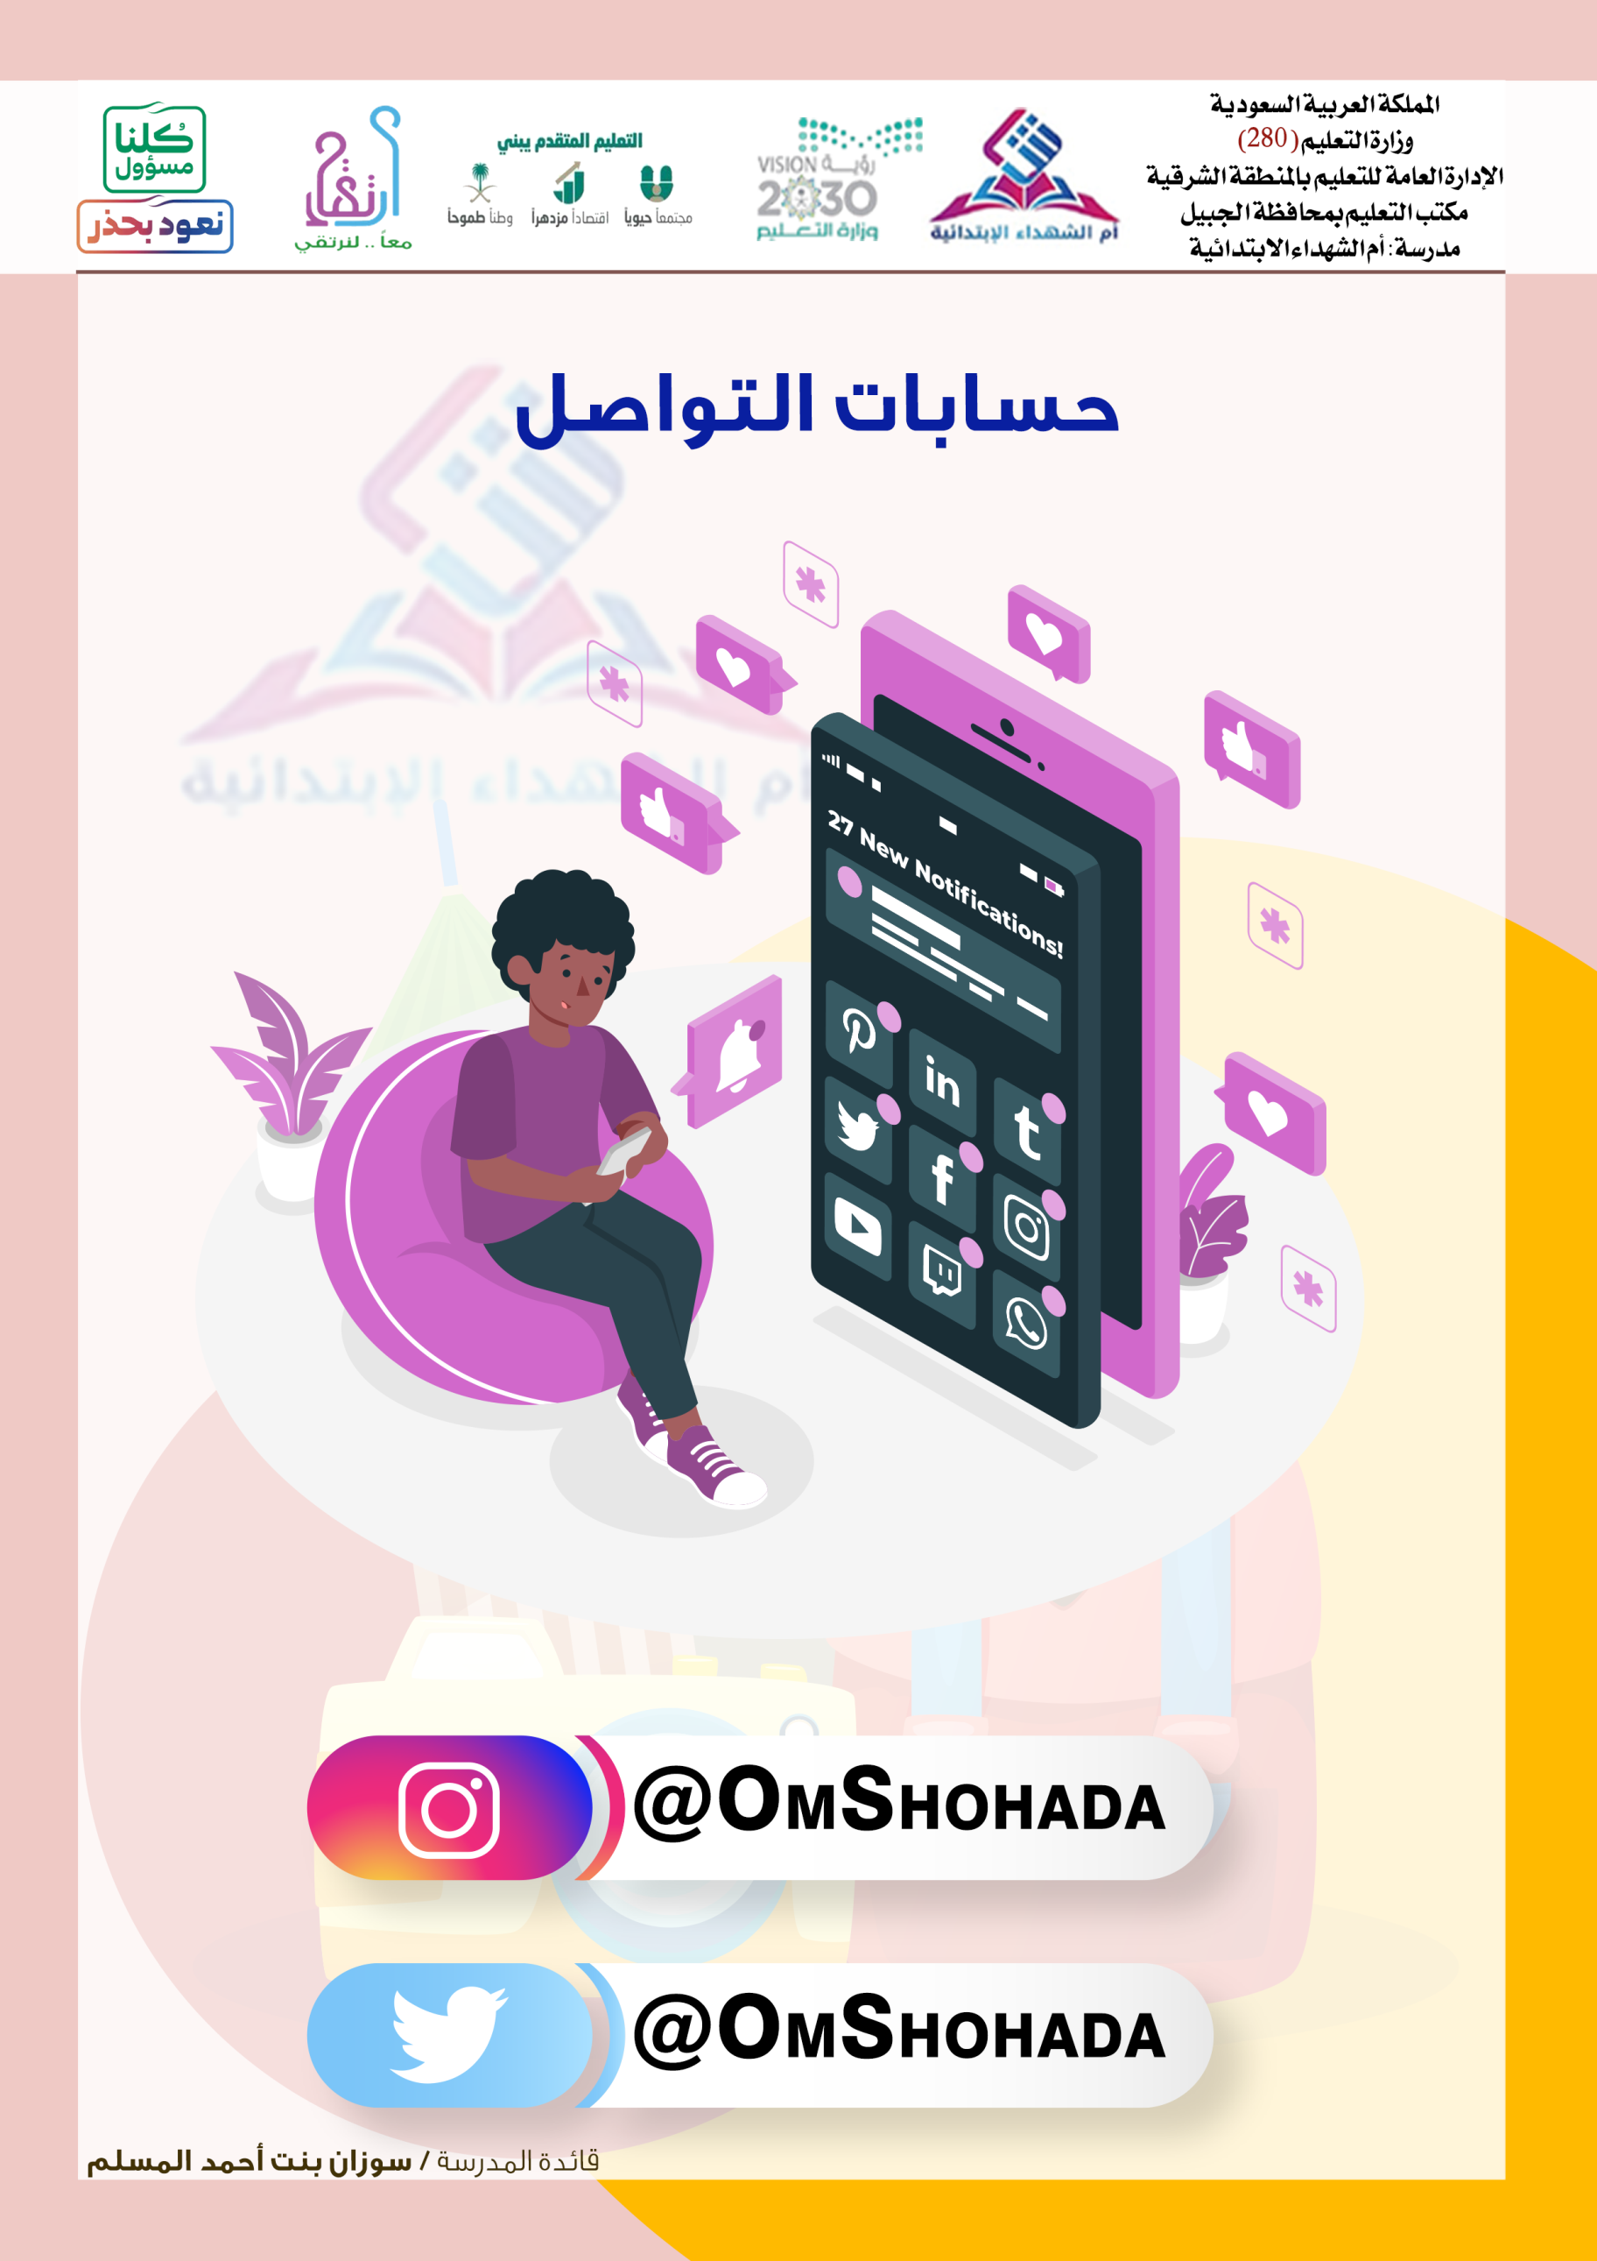

تكريم وليات أمور الطالبات الفائزات في مشاركات محلية أو دولية

اسم الطالبة | السجل المدني | الصف | اسم المسابقة | على المستوى |  | اسم ولي الأمر | السجل المدني
 |  |  |  | المحلي | الدولي | اسم ولي الأمر | السجل المدني

رقم العملية (8)
اسم العملية: معالجة الملاحظات والشكاوى المدرسة

1- الــــــهــــــــــدف | 1/1 | تحديد الإجراءات المتبعة لرصد ومعالجة ملاحظات أولياء الأمور والطالبات والمجتمع المحلي .
2- نطـــاق العمــــل | 2/1 | المـــــدرســـــــــــــــــــــــة .
2- نطـــاق العمــــل | 2/2 | أولــيـــــــاء الأمــــــــــــور .
2- نطـــاق العمــــل | 2/3 | مؤسسات المجتمع المحلي .
3- الوثائق ذات العلاقة | 3/1 | لا يوجــــد .
4- التعريفــــات | 4/1 | لا يوجــــد .

رقم العملية (8)
اسم العملية: معالجة الملاحظات والشكاوى المدرسة

5- الــــعـــمـــلــــيــــــــــــــــــة
المـختـصـة | الإجـــــــــــــراء
رائدة الشراكة | 5/1 | حصر أبرز ملحوظات أولياء الأمور ومؤسسات المجتمع المحلي لتطوير أداء المدرسة من خلال (مقابلة ، ملاحظة ، رسالة عبر وسائل التواصل الاجتماعي ،لقاءات ،صندوق المقترحات ) .
رائدة الشراكة | 5/2 | استطلاع أراء أولياء الأمور والمؤسسات المجتمعية ذات العلاقة عن أداء المدرسة في نهاية كل عام دراسي وفق النموذج رقم ( 2 ) .
رائدة الشراكة | 5/3 | عقد لقاء مع وليات الأمور الفاعلات اللاتي يبدين ملحوظات قيمة ومناقشتهن فيها وتعزيزهن .
رائدة الشراكة | 5/4 | تصنيف أبرز الملحوظات والمقترحات وتقديمها للجنة شراكة المدرسة مع الأسرة والمجتمع .
لجنة الشراكة | 5/5 | دراسة نتائج الاستبانة والملحوظات والاقتراحات ورفع التوصيات لمجلس المدرسة .
مجلس المدرسة | 5/6 | مناقشة التوصيات والمقترحات واتخاذ القرارات المناسبة.
رائدة الشراكة | 5/7 | متابعة تنفيذ القرارات.
رائدة الشراكة | 5/8 | إعداد خطابات شكر وتقدير لوليات الأمور ومؤسسات المجتمع المحلي الفاعلين واعتمادها من قائدة المدرسة ، وتقديمها في الحفل الختامي للمدرسة.
رائدة الشراكة | 5/9 | إشعار وليات الأمور ومؤسسات المجتمع المحلي عن الإجراءات التي ستتبع حيال ما أبدوه من ملاحظات بالوسائل المتاحة .

رقم العملية (8)
اسم العملية: معالجة الملاحظات والشكاوى المدرسة

6- النمــــاذج والسجــــلات :
التسلسل | اسم النموذج / السجل | رقم النموذج / السجل | مكان الحفظ | مدة الحفظ
6/1 | تشخيص واقع الشراكة من قبل وليات الأمور وعضوات المجتمع | 2 | وكيلة شؤون الطالبات | سنة

قائمة بفرص التحسين

م | مشـــــــــــــــــروع الــــتـــحـــــســــــــــــــيـــــن

- يستفاد من تحليل النتائج للاستبانة وفق النموذج رقم (2) في الدليل الإجرائي والتي تم تنفيذها في العملية رقم (2) لحصر فرص التحسين .
- يتم التنسيق مع لجنة التميز والجودة في إعداد خطط التحسين .

رقم العملية (9)
اسم العملية: عقد الشراكات مع الأسرة والمجتمع

1- الــــــهــــــــــدف | 1/1 | تحديد الإجراءات المتبعة في إقامة وعقد شراكات من قبل المدرسة مع الأسرة ومؤسسات المجتمع المحلي لتحسين أداء المدرسة وبيئتها ومستوياتها التحصيلية .
2- نطـــاق العمــــل | 2/1 | أوليـــــــــــــاء الأمـــــــور .
2- نطـــاق العمــــل | 2/2 | الطــــالــــبـــــــــــــــــــــات .
2- نطـــاق العمــــل | 2/3 | مؤسسات المجتمع المحلي .
3- الوثائق ذات العلاقة | 3/1 | صلاحيات قائدي وقائدات المدارس ( الإصدار الثاني 1437هـ )
3- الوثائق ذات العلاقة | 3/2 | تعــمــيــــم لائحـــة الصنــاديـــق المــــدرســيــــة .
4- التعريفــــات | 4/1 | لجنة الصندوق المدرسي: هي اللجنة التي ترعى الموارد المالية للمدرسة ويتم صرف المبالغ وفق الأنظمة واللوائح المنظمة لذلك.

رقم العملية (9)
اسم العملية: عقد الشراكات مع الأسرة والمجتمع

5- الــــعـــمـــلــــيــــــــــــــــــة
المـختـصـة | الإجـــــــــــــراء
لجنة شراكة المدرسة مع الأسرة والمجتمع | 5/1 | عقد شراكات مع الأسرة .
لجنة شراكة المدرسة مع الأسرة والمجتمع | 5/1/1 | تعمل اللجنة على قبول قيام الأسرة وأولياء الأمور بتقديم أنشطة ورعاية في المدرسة تنسجم مع الأهداف التربوية شريطة الآتي :  - موافقـــة اللجنــة على ذلك بالأغلبيــة .  ـ مدة الاتفاقية لا تزيد على عام دراسي .
قائدة المدرسة | 5/1/2 | التوقيع مع الأسرة وأولياء الأمور على إقامة الأنشطة والرعاية بعد موافقة اللجنة .
رائدة الشراكة | 5/1/3 | رصد جميع الأنشطة والرعاية المنفذة في المدرسة وإعداد التقارير بشأنها ورفعها لقائدة المدرسة لتزويد الجهات المعنية في إدارة التعليم بها.
لجنة شراكة المدرسة مع الأسرة والمجتمع | 5/2 | عقد شراكــات مع مؤسســات المجتمع .
لجنة شراكة المدرسة مع الأسرة والمجتمع | 5/2/1 | تحديد البرامج والأنشطة المراد رعايتها ضمن خطة المدرسة .
لجنة شراكة المدرسة مع الأسرة والمجتمع | 5/2/2 | قبول الرعاية والدعاية التي تنسجم مع الأهداف التربوية فقط شريطة الآتي:  - موافقة اللجنة علـى ذلك بالأغلبيـــة.  - مدة الاتفاقية لا تزيد عن عام دراسي لرعاية أي برنامج مدرسي .  ـ تكون الرعاية لكل برنامج على حدة.
قائدة المدرسة | 5/2/3 | الاتفاق مع القطاع الخاص مباشرة لرعاية البرامج المنفذة في المدرسة ، وفق مخاطبات رسمية .
لجنة الصندوق المدرسي | 5/2/4 | توثيق الإيرادات والمصروفات في سجلات خاصة .

رقم العملية (9)
اسم العملية: عقد الشراكات مع الأسرة والمجتمع

5- الــــعـــمـــلــــيــــــــــــــــــة
المـختـصـة | الإجـــــــــــــراء
رائدة الشراكة | 5/2/5 | رصد جميع أنشطة وفعاليات الرعاية والدعاية المنفذة في المدرسة وإعداد التقارير بشأنها ورفعها لقائدة المدرسة لتزويد الجهات المعنية فــي إدارة التعليم بهــــا .
لجنة شراكة المدرسة مع الأسرة والمجتمع | 5/3 | التعاقـــــد مع جهـــات تدريبيـــة .
لجنة شراكة المدرسة مع الأسرة والمجتمع | 5/3/1 | تعمل اللجنة على التعاقد مع مدربات تابعات لجهات تدريبية معتمدة لتنفيذ برامج تدريبية بالمدرسة لمنسوباتها وفق إمكانياتها وفق الشروط الآتية :  - تكون البرامج ضمن خطة التنمية المهنية لمنسوبات المدرسة .  - تكون الموافقـــة علـــى البرامج التدريبية بالأغلبية من قبلهــا .
قائدة المدرسة | 5/3/2 | التــــوقــيـــــــع عــلـــــى الــعــقــــــــــــد مـــع المـــدربـــــــــــة .
قائدة المدرسة | 5/3/3 | توظيف إمكانات المدرسة لتوطين التدريب والتنمية المهنية بها .
رائدة الشراكة | 5/3/4 | رصد جميع أنشطة التدريب المنعقدة عليها مع مدربة تابعة لجهة تدريبية وإعداد التقارير بشأنها ورفعها لقائدة المدرسة لتزويد الجهات المعنية في إدارة التعليم بها .

6- النمــــاذج والسجــــلات :
التسلسل | اسم النموذج / السجل | رقم النموذج / السجل | مكان الحفظ | مدة الحفظ
6/1 | لا يــــوجـــــــــــــــــد

نموذج موافقة اللجنة على عقد شراكة

انه في يوم |  |  |  |  | وتاريخ |  | .......... / .......... / 1443هـ
اجتمعت عضوات لجنة شراكة المدرسة مع الأسرة والمجتمع بهدف دراسة عقد الشراكة مع
❑ ولي الأمر / ..............................................................................................................................................................
عضو من المجتمع المحلي
❑ قطاع ثالث ( غير ربحي ) |  |  |  | ❑ قطاع خاص |  | ❑ قطاع حكومي
ومـمـثــلــتــهـــــا
وصف الشراكـة
الـــــتــــــــــوصـــــيـــــــــــــــــــــــــــــــــات :
❑ الموافقة على الشراكة بتصويت الأغلبية عدد ( ................................ ) صوت .
على أن تكون الشراكة لمدة عام دراسي واحد، وتبلغ الجهة بموافقة اللجنة في المدرسة بموجب خطاب رسمي صادر من المدرسة لتوقيع عقد الشراكة المتضمن الشروط والحقوق والواجبات .
❑ عـــدم الموافــقــــة للأسبـــــــاب التاليـــة :
o قلة عدد الأصوات المؤيدة للشراكة من عضوات اللجنة .
o مخــــالــفـــــــــة اللـــوائــــح والتعـــامــيــم المنظمــــة .
o أخرى ( تذكر ) : ...................................................................................................................................................................
اعتماد قائدة المدرسة : |  |  | سوزان بنت أحمد المسلم |  | التــــاريـــــــــخ :  ......... / ........ / 1443هـ |  |  | التوقيع : .............................


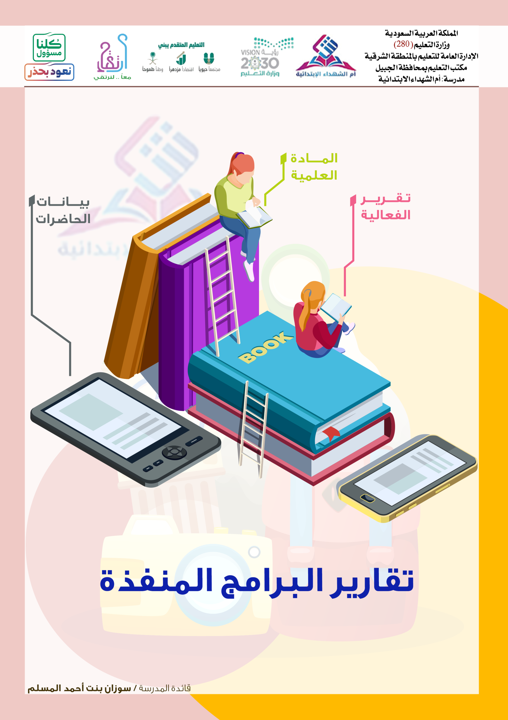

فهرس برامج نشر ثقافة الشراكة

م | اســـم البرنامج | الــفئـــة المستهدفة | نــــــــــــوعـــــــــــــــــــــــــــــــــــــه
م | اســـم البرنامج | الــفئـــة المستهدفة | محاضرة | إذاعة | إصدار | لقاء | ورشة عمل | برنامج تدريبي | اجتماع | أخرى
1
2
3
4
5
6
7
8
9
10

تقرير فعالية

اســـــم المدرســـــة
الفصــــل الدراســي | ❑ الأول |  | ❑ الثاني | نمــط الانخـــراط
الـــــيــــــــــــــــــــوم |  |  |  | التــــاريــــــــــــخ |  |  | ......... / ......... / ...... 14هـ
مـقـــــــر التنفيــــــذ |  |  |  | الــعـــــــــــــــــدد
الـفــئـــــة المنفــــذة |  |  |  | الفئة المستهدفة
نــــوع الفعــاليــــــة | ❑ لقاء | ورشة عمل |  | برنامج تدريبي |  |  | ❑ أخرى ..............................
اســــــــم الفعاليــــة
البرنامج | ❑ مــــدرج فـــي الخطـــــــــة |  |  |  | مضـــاف على الخطـــة
نقاط القوة في البرنامج : |  |  |  |  |  | نماذج من صور التفعيل أو الرابط الإلكتروني
فـــــــــرص التحســيـــن :
مقترحـــــات تطويريــــة :
اعتماد قائدة المدرسة
الاســـم / ..................................................
التاريـخ / ......... / ......... / ...... 14هـ
التوقيـع / ..................................................

إعداد رائدة الشراكة
الاســـم / ..................................................
التاريـخ / ......... / ......... / ...... 14هـ
التوقيـع / ..................................................



حصر شراكات مؤسسات المجتمع المحلي

اســـــم المؤسسة | الهدف من الشراكة | مدة العقد | بدايــة العقد | نهايــة العقد | ملاحظــات

نموذج عقد شراكة

عقــد شراكــــة
تم بفضل الله وتوفيقه في يوم ............................. الموافق ........... / .......... / 1443هـ عقد شراكة بين كلٍ من :
الطرفين | الاســــــــــــــم | السجل المدني / الإقامة | الجنسيـــــــة | الوظيفـــــــــة
الطــــــرف الأول
الطــــــرف الثاني
المسؤولة من متابعة الشراكة وتقييمها داخل المدرسـة

أولًا: تعتبر مقدمة العقد أعلاه جزءً لا يتجزأ من هذا العقد .
ثانيًا: خـــطـــــــــــــة تــنـــفــــيـــــــذ الشــــــراكـــــــــــــة :
وصـــف الشراكـــــة | مــــدة العــقــــــد | تاريـــخ التنفيــــذ | مقــــر الـتـنـفــيــــــذ

ثالثًا : مـــهـــــــــــــام الـــطـــــــرفـــيـــــن :
مهـــــام الطـــــرف الأول | مهـــــام الطـــــرف الثاني | ضوابط وشروط للطرف الشريك

رابعًا : إقـــــــــــرار الطــــرفــيــــــــــــــــن :
- أقر الشريكان بأنهما قد اطلعا على بنود هذا العقد والالتزام بما ورد فيه التزامًا تامًا ويحق لإدارة المدرسة إلغاء العقد في أي وقت في حال مخالفة هذا الإقرار.
- يوقع العقد بين الطرفين من نسختين أصليتين، ويزود كل طرف بنسخة منه للشروع في العمل بما جاء فيه.

الطـــــــــــــــــرف الأول | الطـــــــــــــــــــــــرف الثــــانــــــــــــي
قـــــائــــــــــدة الـمــــدرســـــــــة | وليـــة الأمر | عضوة المجتمع
الاســم / .............................................................................. | الاســم / ......................................................................
التوقيع / ............................................................................... | التوقيع / ......................................................................
التاريخ: ........... / .......... / 1443هـ | التاريخ: ........... / .......... / 1443هـ

متابعة دور كل من (وكيلة شؤون الطالبات – المساعد الإداري - المرشدة الطلابية - مسجلة المعلومات) في تفعيل خطة الانضباط المدرسي.
حصر المعلمات الغائبات على المنصة التعليمية والمتأخرات في دخول الحصص وتوجيه المساءلة اللازمة.
الانضباط وتطبيق ماورد بالدليل التنظيمي والدليل الإجرائي لمدارس التعليم العام الإصدار الثالث.

حصر مشاركات أولياء الأمور في الأنشطة للعام الدراسي1443هـ

اسم الطالبة  الثلاثي | السجل المدني | الصف | اسم ولي الأمر الثلاثي | السجل المدني لولي الأمر | صلة القرابة | المستوى  التعليمي | المهارات | نوع المشاركة

ــ إعـــــداد حــصـــــر إلكترونـــي يقــــلل الجهــــد والوقـــــت .
ــ سيتـــم طلـــب إرســـــال الحصر لمكتب التعليم نهاية كـــل فصـــل دراسي مرفقاً بالوثائق الداعمة على سبيــــل المثال ( توقيع كشف الحضور الفعالية / صور الفعاليات موثقة / شهادات شكر / نتائج استبانة / تقارير/ إحصائيات / آخر تذكر .............................................................. )



استمارة توزيع المهام على عضوات لجنة الشراكة

استمارة متابعة تفعيل مهام لجنة شراكة المدرسة
مع الأسرة والمجتمع

م | الــمـهـــمــــــــــــة | المسؤولة من عضوات اللجنة |  | الإجراءات | نفذ | لم ينفذ | أسباب  عــــدم  التنفيـذ | ملاحظات
م | الــمـهـــمــــــــــــة | الاسم | التوقيع
1 | وضع خطة الاجتماعات الدورية واعتمادها من قائدة المدرسة. |  |  | -
2 | الإعداد لعقد الاجتماعات ( حجز المقـــر ، كشوف الحضور ) |  |  | -
3 | إعـــداد دعـوات الاجتماعـــات وتبليــــغ العضــوات بالموعـد |  |  | -
4 | توثيــق محاضر الاجتمــاعــات وتزويد العضوات بنسخة منها |  |  | -
5 | متابعــة تنفيـــذ التوصيــــات |  |  | -
6 | العملية رقم ( 1 )  تشكيل لجنة شراكة المدرسة مــع الأســــرة والمجـتـمـــع | قائــدة المدرسة |  | اختيـــار منسوبات المدرسة المرشحـات  للجنــة الشراكة.
6 |  |  |  | تعبئة بياناتهن وخبراتهن وفق النموذج  رقم (1) .
6 |  |  |  | الإشــــراف على ترشيح وليــات الأمور  للمجلس ( تعدد قنوات الإعلان ) .
6 |  |  |  | الإشـــراف على تصويت اختيار وليــات  الأمور وتعبئة نموذج التصويت المعتمد.
6 |  | قائــدة المدرسة |  | الإشراف على اختيار عضوات المجتمع  الخارجي ( إرسال الخطابات ) .
6 |  |  |  | استقبـــال الردود من عضوات المجتمـع  الخـــارجـــي .
6 |  | قائــدة المدرسة |  | إصـــدار قرار تشكيــل اللجنـة وتعميمـه  على منسوبات المدرسة / المجتمع .
6 |  | رائــدة الشراكة |  | تـنـظـيــــم ورشــة تعريفيــة بالشراكـــة  لعضوات اللجنة .
6 |  |  |  | تنظيم ورشة تعريفية بالشراكة لجميع  منسوبات المدرسة .
6 |  |  |  | إعداد التقارير النصف سنوية عن عمل  فـــريــــق الشـــراكــــــة .



الضوابط المنظمة للعمل

أن تتلاءم مع أعراف المجتمع وتقاليده وعاداته الثقافية والاجتماعية .
أن تكون المشاركات متوافقة مع أنظمة الدولة، وخالية من المخالفات الشرعية .
أن تلتزم المشاركات باللوائح والتعاميم المنظمة .
التنسيق مع إدارة المدرسة في تنفيذ جميع المشاركات .
أن تحقق شروط الأمن والسلامة .
أن تكون مناسبة للفئة المستهدفة من حيث خصائص النمو ومراعاة الفروق الفردية .

المرجع / الدليل التنظيمي لشراكة المدرسة مع الأسرة والمجتمع
الإصدار الأول 1438 ـ 1439هـ
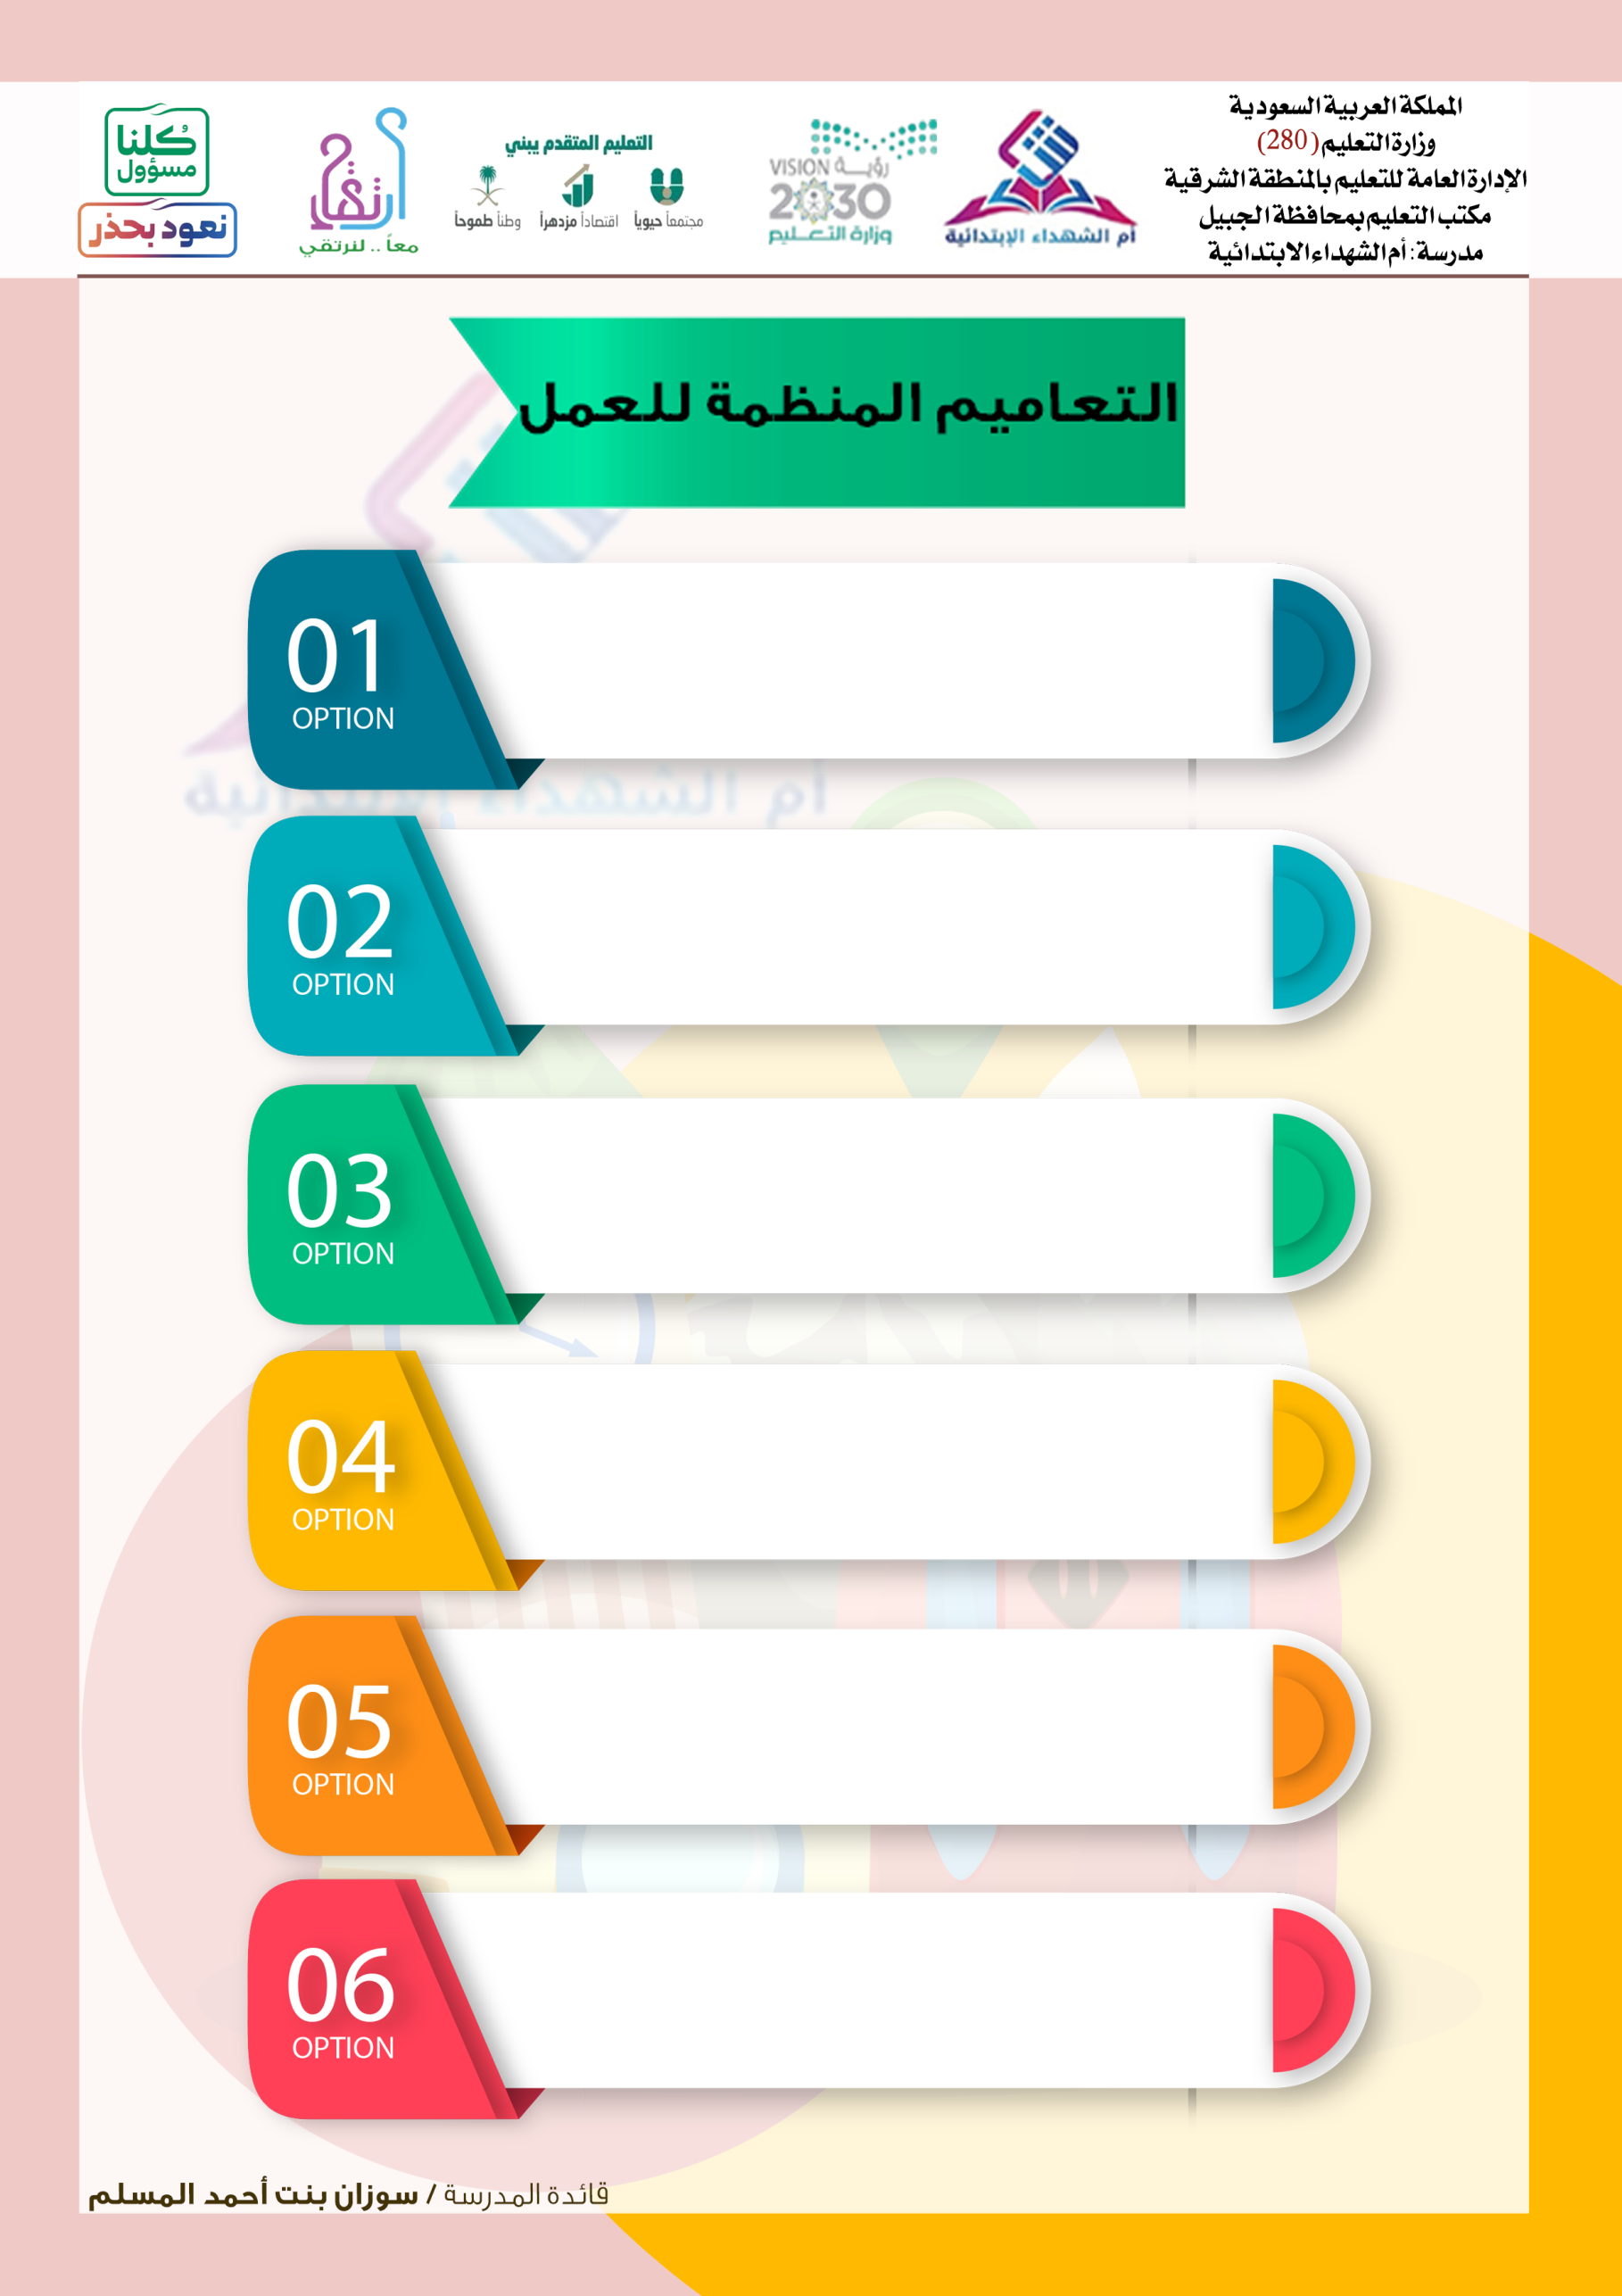

تعميم صلاحيات المساعدين ومدراء الإدارات
https://drive.google.com/open?id=1SFb426AkUZVvD3OubzdJvAvekdxwX-K

تعميم منع جمع مبالغ مالية من منسوبي المدارس والطلاب

تعميم منع جمع التبرعات
https://drive.google.com/open?id=1i-lk7fqFZJSldRa6GDUP2Nmne1FvPRI9

تعميم الضوابط والإجراءات لدخول أولياء الأمور وأعضاء المجتمع للمدارس
ج
https://drive.google.com/open?id=1gk_Vr8392ufNTKVsZ87HQnY8GpAJMncG

تعميم عدم الدخول في سجالات إعلامية باسم المؤسسة التعليمية
https://drive.google.com/open?id=1DJ3iaifePV7tkESC0DNL8aGeSTCiHbJP

تعميم عدم السماح لأي جهة بتسويق منتجاتها أو خدماتها إلا بموافقة
https://drive.google.com/open?id=1QyIFUWPpppMVcasVQBhGQphQKMxAT7N_

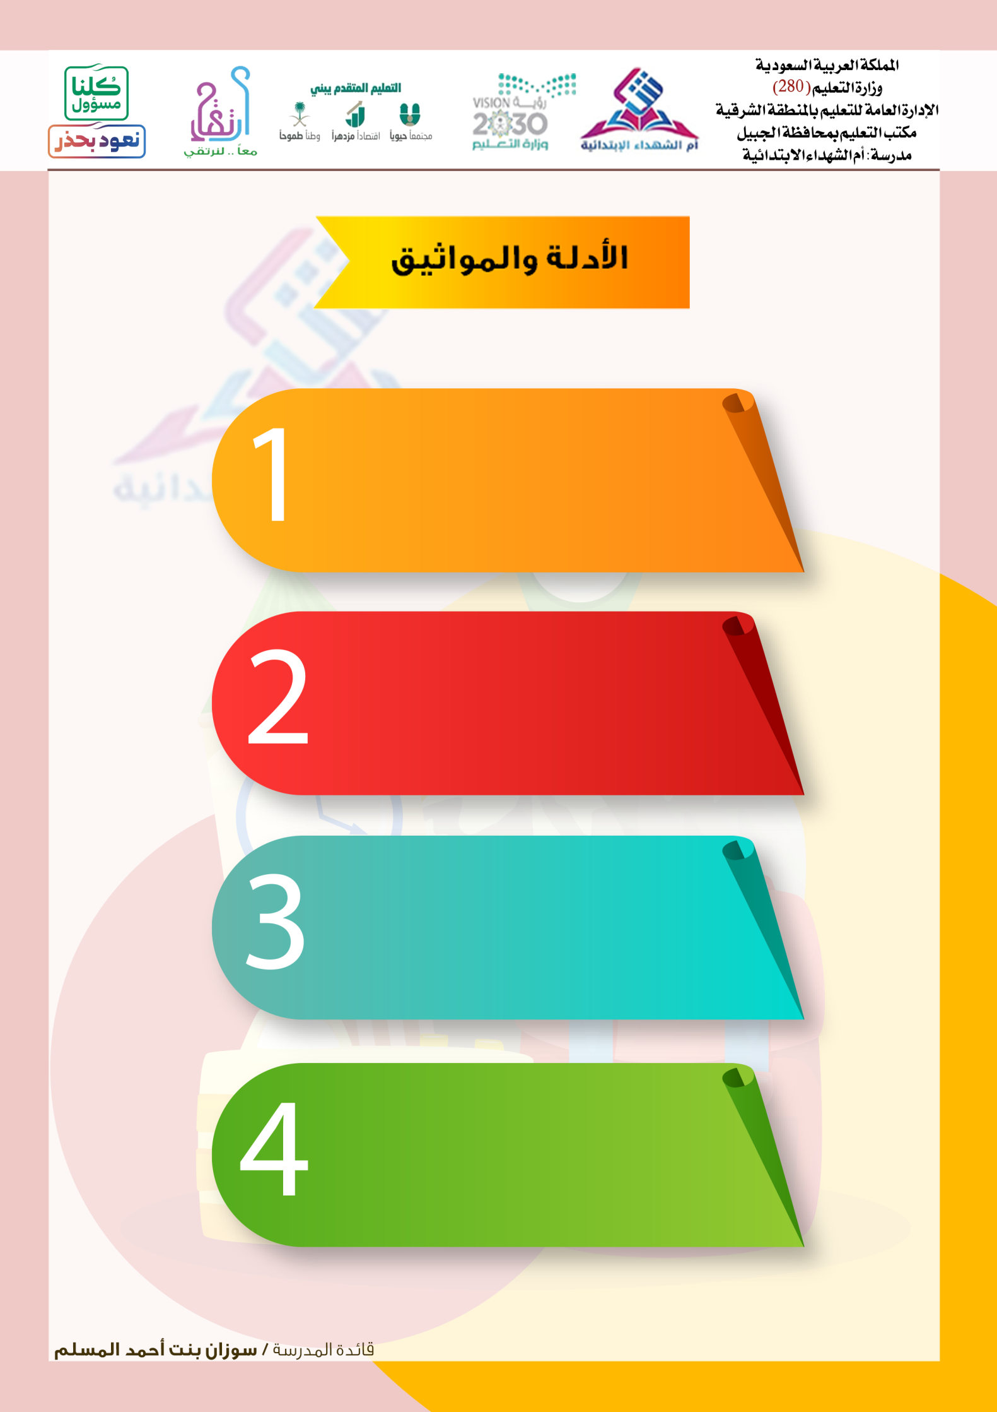

الدليل التنظيمي لشراكة المدرسة مع الأسرة والمجتمع
https://drive.google.com/open?id=11n-Q2PJk0-7GmaSPLSYd_1skUt-vb1Md

ميثاق الشراكة بين المدرسة والأسرة (الحقوق والواجبات )
(المختصر للتوزيع)
https://drive.google.com/file/d/1nai1x5Owa-6M4DVWLOYwjTrU2EX4kzkS/view

ميثاق الشراكة بين المدرسة والأسرة (الحقوق والواجبات )
https://drive.google.com/open?id=1TmckwgKcdjVcEhpWkKzhscfj9PRSWQWy

الدليل الإجرائي لشراكة المدرسة مع الأسرة والمجتمع
https://drive.google.com/open?id=1miUwfY-qWo0Kav0La4IoH6BhRquT75b6

الأدلة والمواثيق


دليل العمل التطوعي في
مدارس التعليم العام
https://drive.google.com/open?id=1szc0-p0WCE9EfU8BUbpi8BDZwQuA1I_X
دليل استخدام بوابة ارتقاء
https://drive.google.com/open?id=18axQUWxJu8GbPZhU1wpGBU6KQOZdm_nE
تعميم العمل التطوعي 1439-1440هـ
https://drive.google.com/open?id=1uGFVywpEbuf7xx23fL_8171xi4GqKyAF
مبادرة ارتقاء https://drive.google.com/open?id=1cM7v5dqWWAEaapb_99VF1tFfmnM5jN-h



آليات الشراكة الفاعلة مع أولياء الأمور حقيبة متدرب
https://drive.google.com/open?id=0B197YUOfK-alNFJlTnNoYmNkTGc

برنامج شراكات المدرسة والأسرة والمجتمع
https://drive.google.com/open?id=0B197YUOfK-alX1BsSWJaNkFLTzQ

آليات الشراكة الفاعلة مع أولياء الأمور حقيبة مدرب https://drive.google.com/open?id=0B197YUOfK-alVkNKcTZnU3dydWM

آليات الشراكة الفاعلة مع المدرسة حقيبة متدرب
https://drive.google.com/open?id=0B197YUOfK-alSzZpbUducE9qa1U

آليات الشراكة الفاعلة مع المدرسة حقيبة مدرب
https://drive.google.com/open?id=0B197YUOfK-alMnlrRTAtTDN1ajg

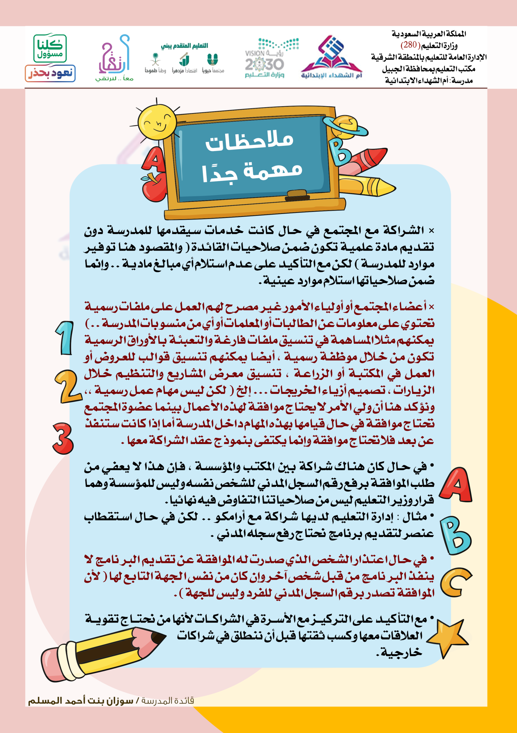

بطاقة التقويم الذاتي

لأداء ( رائدة الشراكة ) في المدرسة للعام الدراسي

اســــــم المدرســــة
المـــرحـــلــــــــــــة
اسم رائدة الشراكة

تم تطبيق البطاقة يوم ................................................... تــــاريــــــخ ........... / .......... / 1443هـ

توقيع رائدة الشراكة

بطاقة التقويم الذاتي
لأداء رائدة الشراكة في المدرسة

م | عناصـــــــــــر المتابعـــــــــــة | نعم | لا | ملاحظات
 | لدي ملف ورقي أو إلكتروني مكتمل لما يرد من وحدة الشراكة .
 | أعددت خطة لنشر ثقافة الشراكة المجتمعية في المدرسة .
 | نفــــذت لقــــاء أو أكثر في المدرسة عن مــبادرة ارتقاء .
 | وظفت الإذاعة المدرسية في نشر ثقافة مبــادرة ارتقـــاء .
 | استخدمت البوابة الإلكترونية للمدرسة في نشر ثقافة المبادرة للمعلمات والطالبات وأولياء الأمور والمجتمع .
 | أعددت لوحات عن المبادرة موزعة في ممرات المدرسة وصالات استقبال وليات الأمور .
 | شاركـــــت في عضويــــــة لجـنة الشراكة بالمدرســـــة .
 | شاركت القائدة التربوية في بناء خطة الشراكة في المدرسة .
 | أمتلك كتاب أو أكثر عن الشـــراكة الأسرية والمجتمعيــة .
 | مـُلمـــــــة بالمــفــــــــــاهيم الأســـــــاسية للمبــــــــادرة .

بطاقة التقويم الذاتي
لأداء رائدة الشراكة في المدرسة

م | عناصـــــــــــر المتابعـــــــــــة | نعم | لا | ملاحظات
 | حضرت برنامج تدريبي أو أكثر للشراكة الأسرية والمجتمعية
 | حضرت اللقاءات والورش التي نفذتها وحدة الشراكة
 | أعددت التقارير عن البرامج المدرجة في خطة الشراكة
 | أتواصل إلكترونيا مع وحدة الشراكة بمكتب التعليم
 | قمـــت بالمهـــام المســـتجدة الـــتي كلفـــت بهـــا مـــن وحـــدة الشراكة
 | أشعر بالرضا عن المهام المكلفة بها كرائدة شراكة
 | لدي الرغبة في الاستمرار كرائدة شراكة بالمدرسة
 | متحمسة لتطبيق المزيد من أعمال الشراكة بالمدرسة
( أعمال أخرى قمت بها )
.............................................................................................................................................................................

.............................................................................................................................................................................

.............................................................................................................................................................................

.............................................................................................................................................................................

